Оглавление
Аннотация 4
Введение 5
1 ОБЩИЕ СВЕДЕНИЯ О ПРОГРАММНОМ СРЕДСТВЕ 6
1.1 Основное функциональное назначение программного средства 6
1.2 Полное наименование программного средства 6
1.3 Условное обозначение программного средства 6
1.4 Разработчики программного средства 6
2 ТЕХНИЧЕСКОЕ ЗАДАНИЕ 7
2.1 Основание для разработки 7
2.2 Назначение разработки 7
2.3 Требование к программному средству 7
2.4 Требования к программной документации 8
2.5 Требования к эргономике и технической эстетике 8
2.6 Стадии и этапы разработки 9
2.7 Порядок контроля и приемки 10
3 ПОЯСНИТЕЛЬНАЯ ЗАПИСКА К ПРОГРАММНОМУ ПРОДУКТУ 11
3.1 Декомпозиция поставленной задачи 11
3.2 Общая архитектура программного средства 12
3.3 Разработка алгоритма решения задачи 15
3.4 Реализация функционального назначения программного средства 16
3.5 Структурная организация данных 16
3.6 Разработка интерфейса ПС 23
3.7 Описание структуры выходной информации 31

4 РУКОВОДСТВО ПОЛЬЗОВАТЕЛЯ 32
4.1 Назначение программного средства 32
4.2 Условия выполнения программного средства 32
4.3 Эксплуатация программного средства 32
4.4 Сообщения пользователю 40
5 РАЗРАБОТКА ТЕСТОВОГО НАБОРА 42
5.1 Обоснование необходимого количества тестов 42
5.2 Описание тестовых пакетов 43
6. ЗАКЛЮЧЕНИЕ 49
6.1 Оценка качества программного средства с помощью метрик 49
7. СПИСОК ИСПОЛЬЗОВАННЫХ ИСТОЧНИКОВ 52
Приложение А листинг программного модуля 53
Приложение B диск с исполняемым кодом программного модуля 65

Аннотация
На курсовой проект студента Лашманова Д.В. на тему: Разработка интегрированного программного модуля «Экоцентр: приём и переработка второсырья». Курсовой проект представлен пояснительной запиской на 65 листов машинописного текста. Состоит из введения, 5 глав, заключения и списка литературных источников.
В главе 1 содержится общее описание программного средства «Экоцентр: приём и переработка второсырья». В главе 2 приведено техническое задание на проектирование системы согласно ГОСТ 19.201. Глава 3 содержит пояснительную записку к программному продукту согласно ГОСТ 19.404-79. В главе 4 содержится руководство пользователя согласно ГОСТ 19.504-79. Глава 5 содержит обоснование количества необходимых тестов и тестовые пакеты для оценки работоспособности программного продукта. В главе 6 приведены результаты ручного и автоматического тестирования программного продукта и выполнена оценка качества с помощью метрик.
В работе содержится общее описание программного средства, предназначенного для объекта проектирования – интегрированного программного модуля «Экоцентр: приём и переработка второсырья», изложены требования к программному средству, описаны его архитектура, реализация функций, интерфейс, приведено руководство пользователя, обоснованы тестовые пакеты и выполнена оценка качества программного продукта с помощью метрик.

Введение
В курсовом проекте была поставлена задача разработки интегрированного программного модуля «Экоцентр: приём и переработка вторсырья», который позволяет автоматизировать процессы учёта поступающего вторичного сырья, его сортировки, прессования, складского хранения и формирования отчётности перед экологическими службами.
Для достижения поставленной цели был разработан алгоритм автоматизированного сопровождения жизненного цикла вторсырья — от приёмки партии до отгрузки переработчику, а также реализованы механизмы формирования и экспорта отчётных документов (акты приёма, складские остатки, отгрузочные накладные) в базу данных PostgreSQL через StatisticsController с JFreeChart.
Для реализации алгоритмов был выбран язык программирования Java. Выбор обусловлен тем, что возможности данного языка в полной мере отвечают требованиям поставленной задачи, обеспечивая кроссплатформенность, надёжность и высокую производительность решения при работе с постоянно обновляемыми данными.
При разработке интерфейса программы учитывались наиболее важные функциональные возможности, необходимые для эффективной работы с системой, а также особенности работы целевой аудитории — сотрудников экоцентра, ответственных за приём, учёт и передачу вторсырья на переработку.

1. ОБЩИЕ СВЕДЕНИЯ О ПРОГРАММНОМ СРЕДСТВЕ

1.1 Основное функциональное назначение программного средства
Программа предназначена для автоматизации учёта поступления, хранения и переработки вторсырья в экоцентре. Система осуществляет сбор данных о видах сырья (макулатура, пластик, стекло, металл) от населения и организаций, их сортировке и прессовке, автоматически рассчитывает объёмы для передачи на переработку согласно установленным нормам и формирует отчёты для экологических служб.

1.2 Полное наименование программного средства
Разработка интегрированного программного модуля «Экоцентр: приём и переработка вторсырья».
1.3 Условное обозначение программного средства

«EcoCenterManager1.01»

1.4 Разработчики программного средства
Программное средство разработал студент Зеленодольского Механического колледжа группы 225 Лашманов Д.В.

2. ТЕХНИЧЕСКОЕ ЗАДАНИЕ

2.1 Основание для разработки
Работа ведётся на основании задания на курсовой проект по специальности 09.02.07 — «Информационные системы и программирование».

2.2 Назначение разработки
Программа «EcoCenterManager1.01» является кроссплатформенным решением. Программа предназначена для автоматизации деятельности администратора экоцентра по учёту поступления, хранения и переработки вторсырья.

2.3 Требование к программному средству
«EcoCenterManager1.01» устанавливается на персональный компьютер, имеющий представленные минимальные системные требования:
Оперативная память: 4 Гб;
Процессор: Intel Core i / Phenom II X4 / AMD Athlon64 X2 4600 + 2.4 ГГц;
Видео карта: nVidia GeForce 8600 / ATI Radeon HD 2400;
Звуковая карта: Совместимая с DirectX;
Программный продукт «EcoCenterManager1.01» является кроссплатформенным продуктом, что позволяет не ограничиваться в работе с определенной версией ОС.
«EcoCenterManager1.01» написана на объектно-ориентированном языке программирования Java с использованием фреймворка JavaFX для создания графического интерфейса. В качестве интегрированной среды разработки используется IntelliJ IDEA. В качестве СУБД используется PostgreSQL.

2.4 Требования к программной документации
Состав программной документации должен включать в себя:
1. техническое задание;
2. сроки выполнения работ;
3. программу и методику испытаний;
4. эксплуатационные инструкции пользователю;

2.5 Требования к эргономике и технической эстетике
Система обеспечивает удобный для пользователей системный интерфейс, отвечающий следующим требованиям:
- единый стиль оформления для пользовательских интерфейсов;
- удобная, интуитивно понятная навигация в интерфейсе пользователя;
- взаимодействие пользователя с системой осуществляется на двух языках по выбору (русский и английский), для наибольшего удобства
Пользовательские интерфейсы системы спроектированы и разработаны с применением единых принципов графического представления информации и организации доступа к функциональным возможностям. Разработан графический дизайн пользовательских интерфейсов с использованием цветовой схемы, обеспечивающей комфортное восприятие информации.
Экранные формы спроектированы с учетом требований унификации:
- все экранные формы пользовательского интерфейса выполнены в едином графическом дизайне, с одинаковым расположением основных элементов управления и навигации;
- для обозначения сходных операций использованы сходные графические значки, кнопки и другие управляющие (навигационные) элементы. Термины, используемые для обозначения типовых операций (добавление информационной сущности, редактирование поля данных), а также последовательности действий пользователя при их выполнении унифицированы;
- внешнее поведение сходных элементов интерфейса (реакция на наведение указателя «мыши», переключение фокуса, нажатие кнопки) реализованы одинаково для однотипных элементов.

2.6 Стадии и этапы разработки
Разработка должна быть проведена в три стадии:
1. разработка технического задания;
2. рабочее проектирование;
3. внедрение.
На стадии разработки технического задания должен быть выполнен этап разработки, согласования и утверждения настоящего технического задания.
На стадии рабочего проектирования должны быть выполнены перечисленные ниже этапы работ:
1. разработка программы;
2. разработка программной документации;
3. испытания программы.
На этапе разработки технического задания должны быть выполнены перечисленные ниже работы:
1. постановка задачи;
2. определение и уточнение требований к техническим средствам;
3. определение требований к программе;
4. определение стадий, этапов и сроков разработки программы и документации на нее;
5. выбор языков программирования;
6. согласование и утверждение технического задания.
На этапе разработки программы должна быть выполнена работа по программированию (кодированию) и отладке программы.
На этапе разработки программной документации должна быть выполнена разработка программных документов в соответствии с пунктом Предварительный состав программной документации настоящего технического задания.
На этапе испытаний программы должны быть выполнены перечисленные ниже виды работ:
1. разработка, согласование и утверждение порядка и методики испытаний;
2. проведение испытаний;
3. корректировка программы и программной документации по результатам испытаний.

2.7 Порядок контроля и приемки
Сдача-приёмка работ производится поэтапно, в соответствии с рабочей программой и календарным планом. Сдача-приемка осуществляется комиссией, в состав которой входят представители ГАПОУ и работодатель. По результатам приемки подписывается акт приемочной комиссии.
В указанном подразделе, согласно таблице «Сроки выполнения работ» технического задания, будет описаны перечень участвующих организаций, место и сроки проведения работ, согласно п. 2.8 ГОСТ 34.602-89.
Порядок согласования и утверждения приемочной документации должен регламентироваться организационно-распорядительной документацией организации, принимающей участие в создании программного продукта. Согласно разделу «Приемка результатов разработки» ГОСТ 15.001-88 для согласования и утверждения приемочной документации создается приемочная комиссия (приказом).
Статус приемочной комиссии определяется Заказчиком до проведения испытаний.

3. ПОЯСНИТЕЛЬНАЯ ЗАПИСКА К ПРОГРАММНОМУ ПРОДУКТУ

3.1 Декомпозиция поставленной задачи
Для достижения цели работы была поставлена следующая задача: Создать модуль "EcoCenterManager" отвечающий за управление данными о поступлении вторсырья (макулатура, пластик, стекло, металл) и автоматизацию учёта сортировки, прессовки и передачи на переработку. Результат работы модуля - формирование отчётов для экологических служб.
Поставленные задачи наглядно отображаются на диаграмме деятельности.
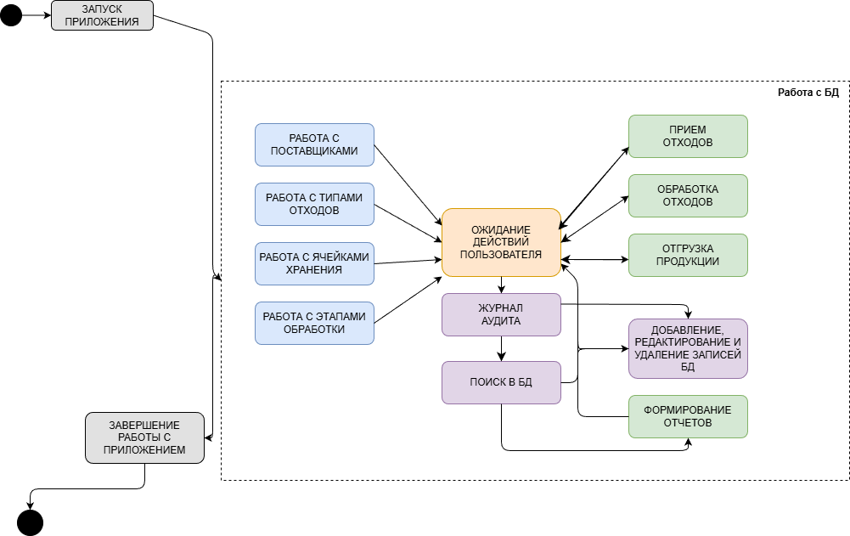
Рис.1 Декомпозиция поставленной задачи

3.2 Общая архитектура программного средства
Объектом моделирования является Экоцентр: приём и переработка второсырья.
Рассматриваемые процессы: Добавление и удаление информации о мероприятиях.
Объекты моделирования представлены на диаграмме классов, рис.2.
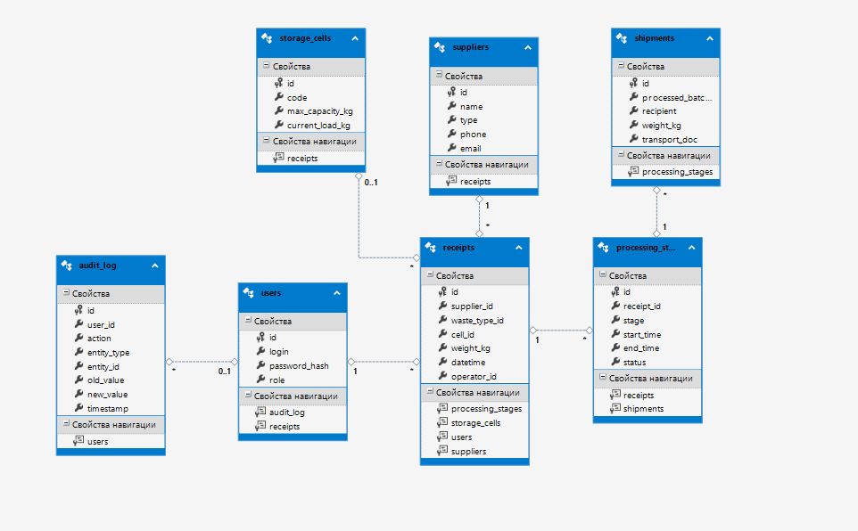
Рис.2 Диаграмма классов

По полученной декомпозиции задач была спроектирована следующая архитектура программного средства.
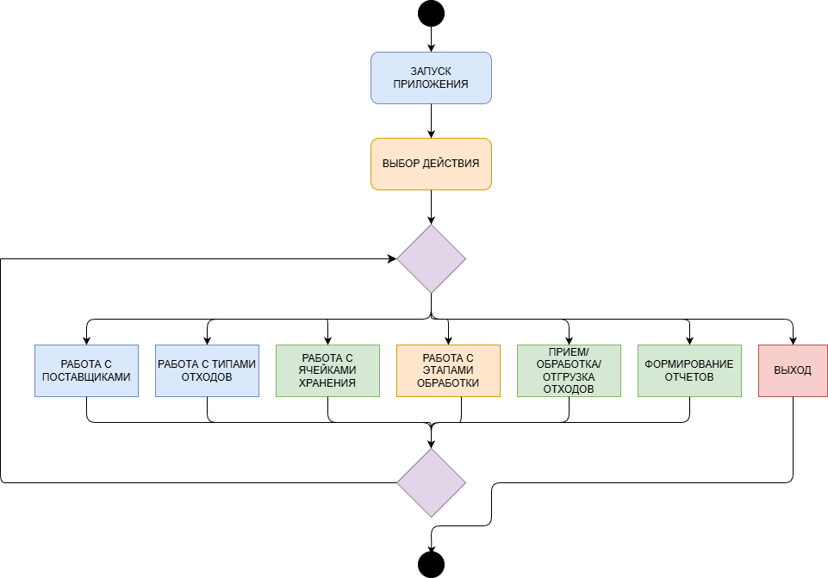
Рис.3 Схема событийно-ориентированной архитектуры
В приложении ru.demo.demo2 используется MVC-архитектура с событийно-ориентированным подходом JavaFX. Роль источника событий выполняет пользователь через контроллеры (ReceiptsController, SuppliersController, ProcessingController, StatisticsController), а роль потребителей событий отвечают модели данных и AuditLog. Когда пользователь выбирает действие: принять вторсырьё, отредактировать данные о поставщике, обработать партию, сформировать отчёт и т.д., контроллеры вызывают сервисы, которые обновляют модели через Hibernate, а AuditLog автоматически фиксирует изменения как события с user_id, action и old_value→new_value.

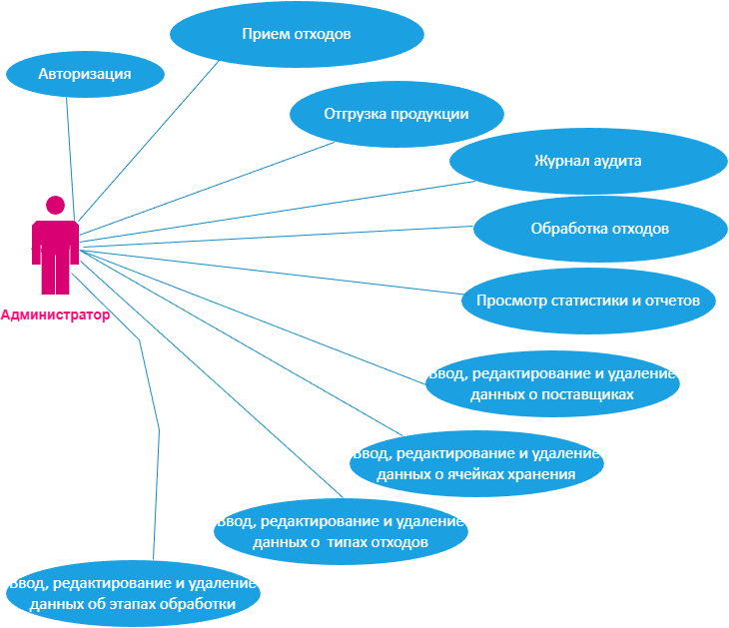
Рис.4 Диаграмма вариантов использования

3.3 Разработка алгоритма решения задачи
Общий алгоритм
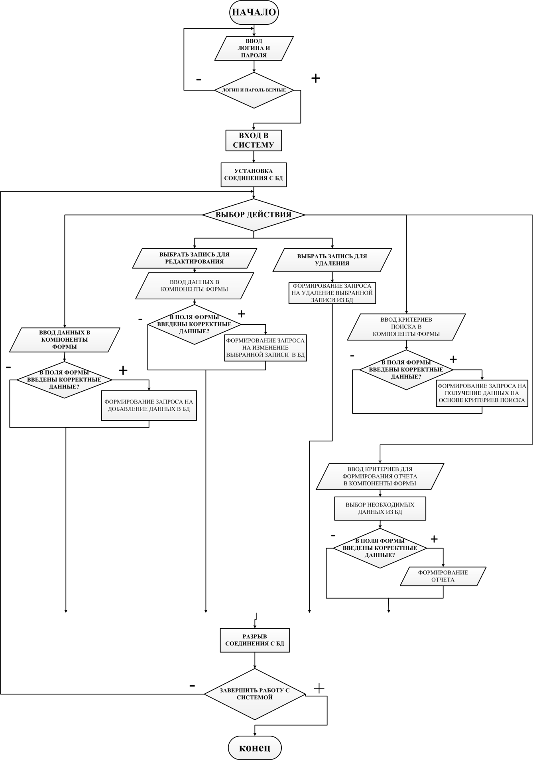
Рис.5 Алгоритм программы

3.4 Реализация функционального назначения программного средства
Программа «EcoCenterManager1.01» имеет следующий набор входных данных, такие как:
- информация о поставщиках (наименование, тип (ФЛ/ЮЛ), телефон, email);
- данные о видах вторсырья (наименование, плотность кг/м³, возможность переработки);
- данные о ячейках хранения (код ячейки, максимальная вместимость кг, текущая загрузка кг);
- данные о поступлениях (поставщик, вид сырья, ячейка хранения, вес кг, дата/время, оператор);
Данные вводятся администратором в соответствующие поля ввода, снабженные всплывающими подсказками и валидацией.
Выходными данными являются:
- результаты расчёта загрузки ячеек хранения и объёмов для переработки;
- отчёты о поступлениях, этапах переработки (сортировка, прессовка, отгрузка) с указанием статуса;
- отчёты в формате PDF для печати и передачи в экологические службы.
Данные вводятся пользователем в соответствующие формы, снабженные всплывающими подсказками.
Выходные данные (расчётные объёмы и статусы) редактировать вручную невозможно, т.к. они служат в качестве отчетной информации и формируются автоматически на основе заданных правил учёта.

3.5 Структурная организация данных
Для создания БД необходимо определиться с данными, которые необходимы для полноценного функционирования системы. Все эти данные указаны в реляционной модели «БД EcoCenterManager» представленная на рисунке 6. Любая реляционная база данных называется реляционной, что характеризуется отношениями (relation) между таблицами. На рисунке изображены таблицы моей базы данных. При этом одна таблица является родительской (главной), а другие – дочерними (подчиненными). Главными таблицами являются «suppliers» (поставщики), «waste_types» (виды вторсырья), «storage_cells» (ячейки хранения) и «users» (пользователи). Реляционная модель автоматизированной системы соответствует всем 12 правилам Кодда. (рис.6)
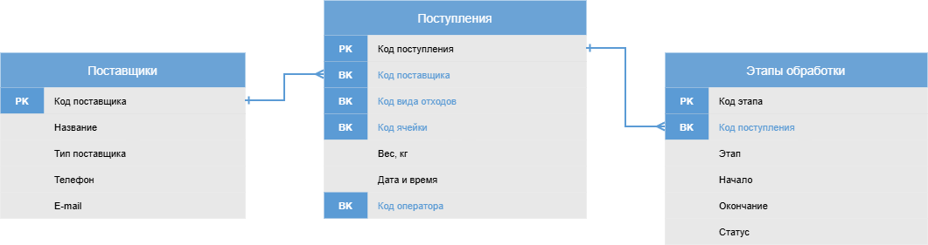
Рис.6 Реляционная модель
Первичный ключ в базе уникален, используется для организации отношений между таблицами, который не может иметь пустых и повторяющихся значений. Первичными ключами в базе являются поля: Код_поставщика (таблица Поставщики), Код_поступления (таблица Поступления), Код_этапа_обработки (таблица Этапы обработки). Остальные ID-ключи являются внешними ключами.
Для организации более эффективной обработки данных применяется нормализация. Таблицы моей БД находятся в 3НФ:
- БД находится в форме -1НФ потому, что
  - Таблица не имеет повторяющихся записей;
  - Каждый атрибут отношения хранит одно-единственное значение и не является списком, ни множеством значений;
  - Таблица не имеет повторяющихся групп полей.
    - Вторая нормальная форма(2НФ):
      - Устранены атрибуты, зависящие только от части уникального (первичного) идентификатора, т.е. ID.
        - Третья нормальная форма(3НФ):
          - Отсутствуют атрибуты, зависящие от атрибутов, не входящих в уникальный (первичный) ключ.
На основе реляционной модели базы данных мною в PostgreSQL была построена следующая база данных. (Рис.7) В ней первичными ключами являются поля "id" в каждой таблице. Связь таблиц "suppliers" и "receipts" по полю "supplier_id" один ко многим (1:М). Таблицы "receipts" и "processing_stages" связаны по полю "receipt_id" типом связи 1:М. Таблицы "processing_stages" и "shipments" связаны по полю "processed_batch_id" типом связи 1:М. Все связи между таблицами базы данных типа один ко многим.
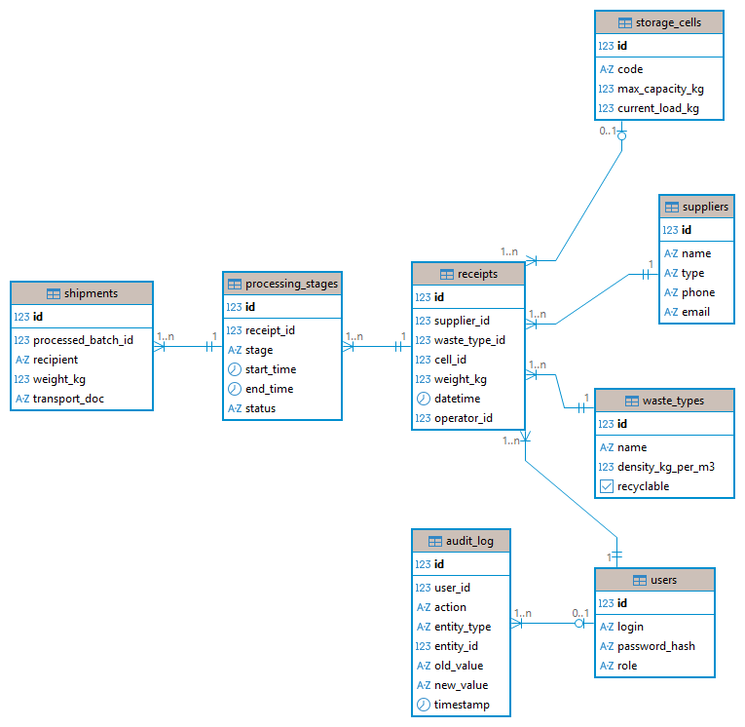

Рис.7 Схема базы данных

Таблица “audit_log ”(Журнал аудита)
Рис.8 Таблица audit_log

Таблица “ processing_stages”(Стадия процесса)
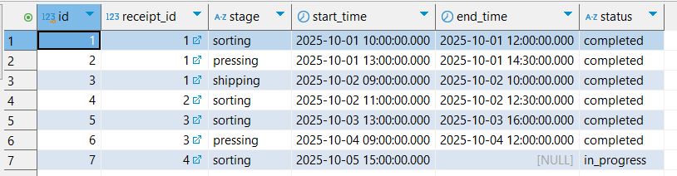
Рис.9 Таблица processing_stages
Таблица "receipts" (Приёмка вторсырья)
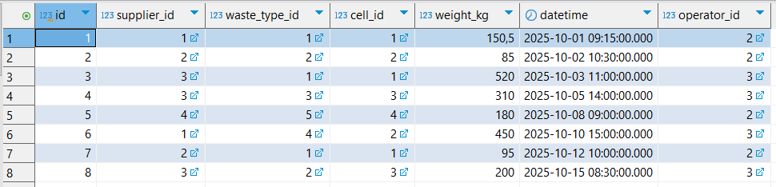
Рис.10 Таблица receipts
Таблица "shipments" (Отгрузки)
Рис.11 Таблица shipments
Таблица "storage_cells" (Ячейки склада)
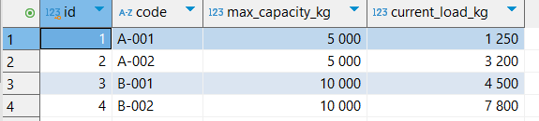
Рис.12 Таблица storage_cells

Таблица "suppliers" (Поставщики)
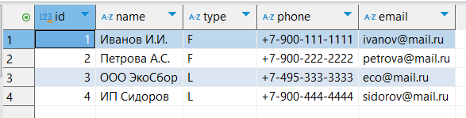
Рис.13 Таблица suppliers

Таблица "users" (Пользователи)
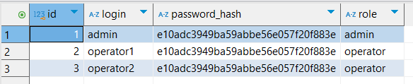
Рис.14 Таблица users
Таблица "waste_types" (Виды вторсырья)
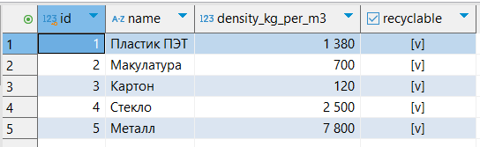
Рис.15 Таблица waste_types

Словарь данных
users(пользователи)
KEY | FIELD NAME | DATA TYPE / FIELD SIZE | REQUIRED? | NOTES
PK | id | SERIAL | Y | Первичный ключ, автоинкремент
 | login | VARCHAR(100) | Y | Логин пользователя, уникальный
 | password_hash | VARCHAR(255) | Y | Хэш пароля
 | role | VARCHAR(20) | Y | Роль: admin, operator, viewer
suppliers (Поставщики)
KEY | FIELD NAME | DATA TYPE / FIELD SIZE | REQUIRED? | NOTES
PK | id | SERIAL | Y | Первичный ключ, автоинкремент
 | name | VARCHAR(200) | Y | Наименование поставщика
 | type | CHAR(1) | Y | Тип: F (физ. лицо) или L (юр. лицо)
 | phone | VARCHAR(50) | N | Номер телефона
 | email | VARCHAR(100) | N | Email адрес
waste_types (Типы отходов)
KEY | FIELD NAME | DATA TYPE / FIELD SIZE | REQUIRED? | NOTES
PK | id | SERIAL | Y | Первичный ключ, автоинкремент
 | name | VARCHAR(100) | Y | Наименование типа отходов, уникальное
 | density_kg_per_m3 | NUMERIC(10,2) | N | Плотность в кг/м³
 | recyclable | BOOLEAN | Y | Признак переработки (по умолчанию TRUE)
storage_cells (Ячейки хранения)
KEY | FIELD NAME | DATA TYPE / FIELD SIZE | REQUIRED? | NOTES
PK | id | SERIAL | Y | Первичный ключ, автоинкремент
 | code | VARCHAR(50) | Y | Код ячейки, уникальный
 | max_capacity_kg | NUMERIC(10,2) | Y | Максимальная вместимость в кг
 | current_load_kg | NUMERIC(10,2) | Y | Текущий вес груза в кг (по умолчанию 0)
receipts (Приёмные акты)
KEY | FIELD NAME | DATA TYPE / FIELD SIZE | REQUIRED? | NOTES
PK | id | SERIAL | Y | Первичный ключ, автоинкремент
FK | supplier_id | INTEGER | Y | Внешний ключ на suppliers
FK | waste_type_id | INTEGER | Y | Внешний ключ на waste_types
FK | cell_id | INTEGER | N | Внешний ключ на storage_cells
 | weight_kg | NUMERIC(10,2) | Y | Вес груза в кг
 | datetime | TIMESTAMP | Y | Дата и время приёма (по умолчанию текущее)
FK | operator_id | INTEGER | Y | Внешний ключ на users (оператор)
processing_stages (Этапы обработки)
KEY | FIELD NAME | DATA TYPE / FIELD SIZE | REQUIRED? | NOTES
PK | id | SERIAL | Y | Первичный ключ, автоинкремент
FK | receipt_id | INTEGER | Y | Внешний ключ на receipts (с удалением каскадом)
 | stage | VARCHAR(20) | Y | Этап: sorting, pressing, shipping
 | start_time | TIMESTAMP | Y | Время начала (по умолчанию текущее)
 | end_time | TIMESTAMP | N | Время завершения
 | status | VARCHAR(20) | Y | Статус: in_progress (по умолчанию)
shipments (Отгрузки)
KEY | FIELD NAME | DATA TYPE / FIELD SIZE | REQUIRED? | NOTES
PK | id | SERIAL | Y | Первичный ключ, автоинкремент
FK | processed_batch_id | INTEGER | Y | Внешний ключ на processing_stages
 | recipient | VARCHAR(200) | Y | Наименование получателя
 | weight_kg | NUMERIC(10,2) | Y | Вес отгрузки в кг
 | transport_doc | VARCHAR(255) | N | Номер транспортного документа

audit_log (Журнал аудита)
KEY | FIELD NAME | DATA TYPE / FIELD SIZE | REQUIRED? | NOTES
PK | id | SERIAL | Y | Первичный ключ, автоинкремент
FK | user_id | INTEGER | N | Внешний ключ на users
 | action | VARCHAR(100) | Y | Действие пользователя
 | entity_type | VARCHAR(50) | Y | Тип сущности
 | entity_id | INTEGER | N | ID сущности
 | old_value | TEXT | N | Старое значение
 | new_value | TEXT | N | Новое значение
 | timestamp | TIMESTAMP | Y | Время события (по умолчанию текущее)

3.6 Разработка интерфейса ПС
В приложении не предусмотрена авторизация, так как оно однопользовательское. Для запуска приложения достаточно щелкнуть дважды левой кнопкой мыши по ярлыку.
После старта приложения пользователь приступит к работе с главной формой программы, на которой и будут отображаться все функции управления системой учёта вторсырья. «EcoCenterManager1.01» обладает удобным интерфейсом, так что даже неопытному в обращении с пользовательскими компьютерными программами пользователю не составит труда быстро привыкнуть к работе с данным программным средством.
На рабочем экране расположены несколько кнопок для комфортной работы с приложением.
Меню навигации. В приложении используется боковое меню для перехода между разделами системы. Меню содержит пункты: Расчёт стипендий, Ведомости, Студенты, Группы, Типы стипендий, Основания. (Рис.15)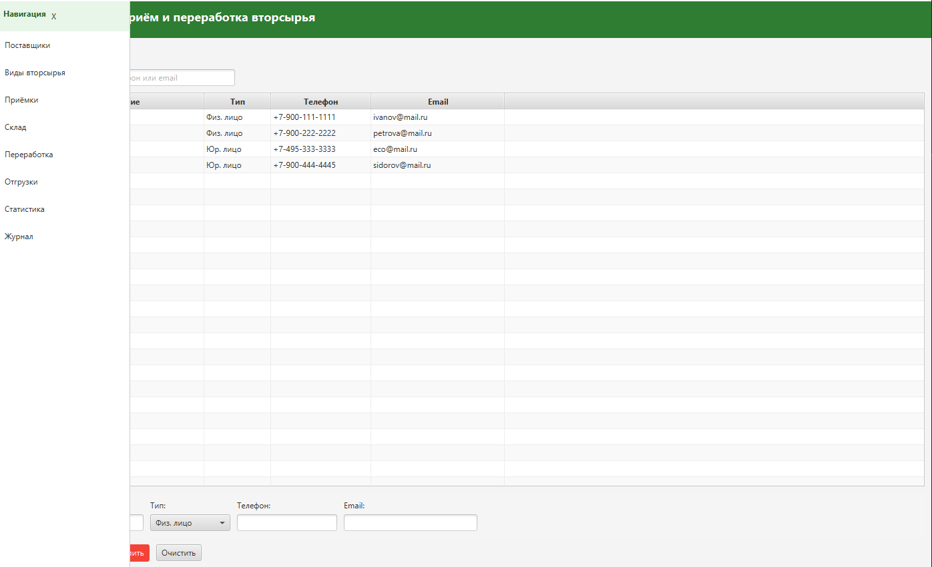
Button Button

Button Button

Button Button

Button Button

Button Button

Button Button

Button Button

Button Button

Рис.15 Интерфейс приложения с боковым меню
Страница Поставщики. Компоненты страницы: TextField для поиска по названию, телефону или email, TableView для отображения списка поставщиков с колонками: ID, Название, Тип, Телефон, Email, а также поля ввода и кнопки «Добавить», «Изменить», «Удалить», «Очистить» для управления записями (Рис.16).
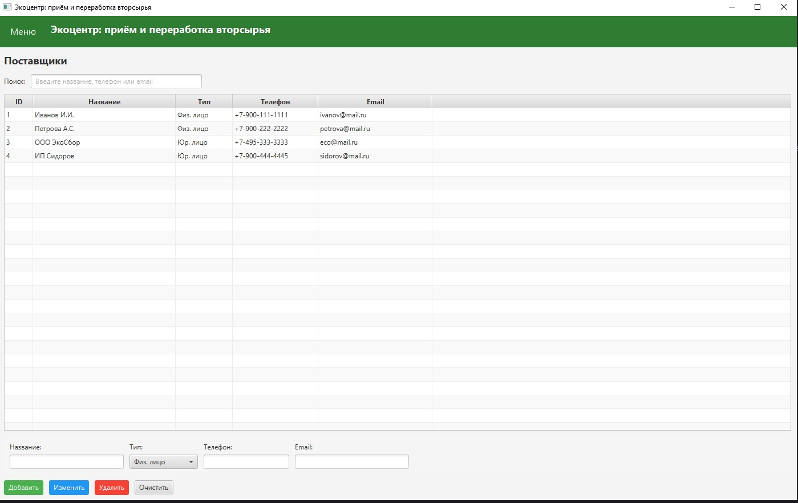
Button

ComboBox

TableView
Button

Button

Button

Рис.16 Поставщики
Страница Виды вторсырья. Компоненты страницы: TableView – для отображения списка видов вторсырья, CheckBox для указания признака «Перерабатывается», кнопки Button для выполнения операций добавления, изменения, удаления и очистки записей, а также элементы ввода для редактирования выбранного вида (Рис.17).
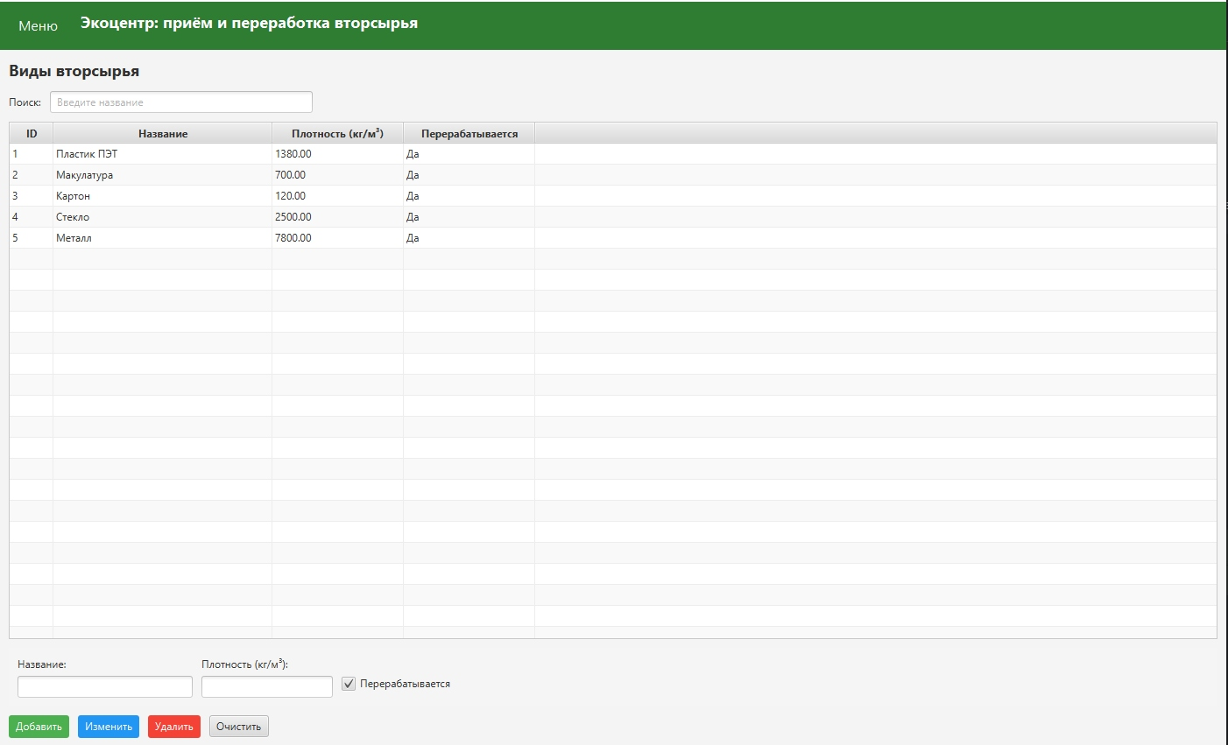
CheckBox
Button
Button
Button
Button
TableView
Рис.17 Виды вторсырья

Страница Добавление и редактирование студента. Интерфейс данной формы состоит из компонентов: TextBox – поля ввода для ФИО, среднего балла, ComboBox – выпадающий список для выбора группы, CheckBox для указания социального статуса и Button. В зависимости от выполняемого действия (добавление новой записи или редактирование существующей) изменяется заголовок формы и функциональность кнопки сохранения, при этом набор полей ввода остаётся неизменным. (Рис.18)
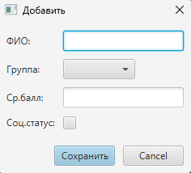
ComboBox
CheckBox
Button
Button
Рис.18 Страница Добавление и редактирование студента
Страница Группы. Интерфейс данной формы состоит из компонентов: TableView и кнопок. При добавлении или редактировании записи открывается модальное окно с полями для ввода кода группы, курса и факультета, заголовок которого изменяется в соответствии с выполняемой операцией.(Рис.19)
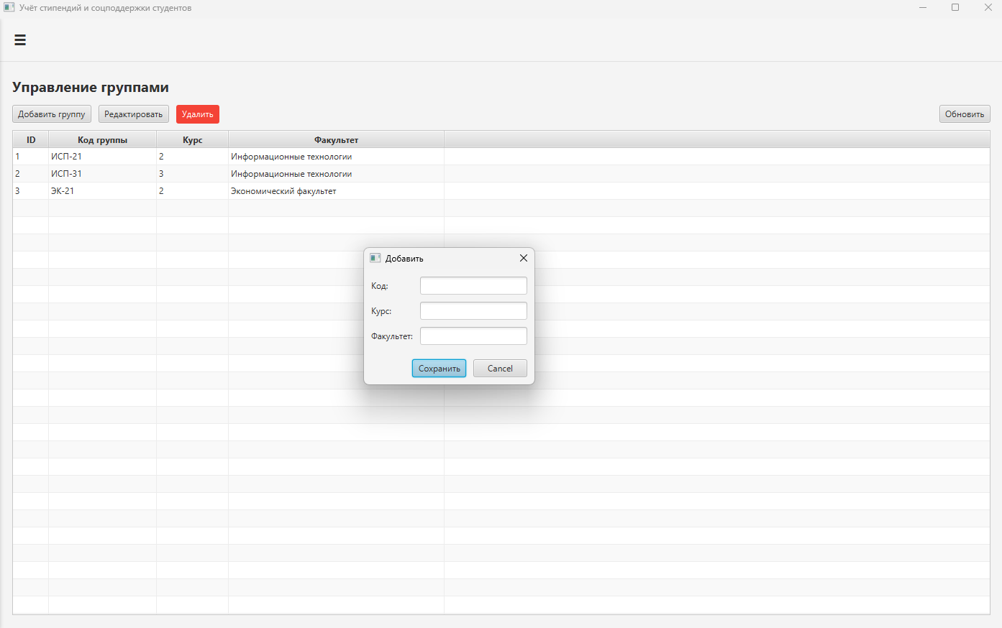
TableView
Button
Button
Button
Button
Button
Button
Рис.19 Страница Группы

Страница Типы стипендий. Интерфейс данной формы состоит из компонентов: TableView и кнопок. При работе с записями используется единая форма редактирования с полями для названия стипендии, базовой суммы и признака требования документов, где заголовок и назначение кнопки сохранения адаптируются под режим работы (добавление или редактирование).(Рис.20)
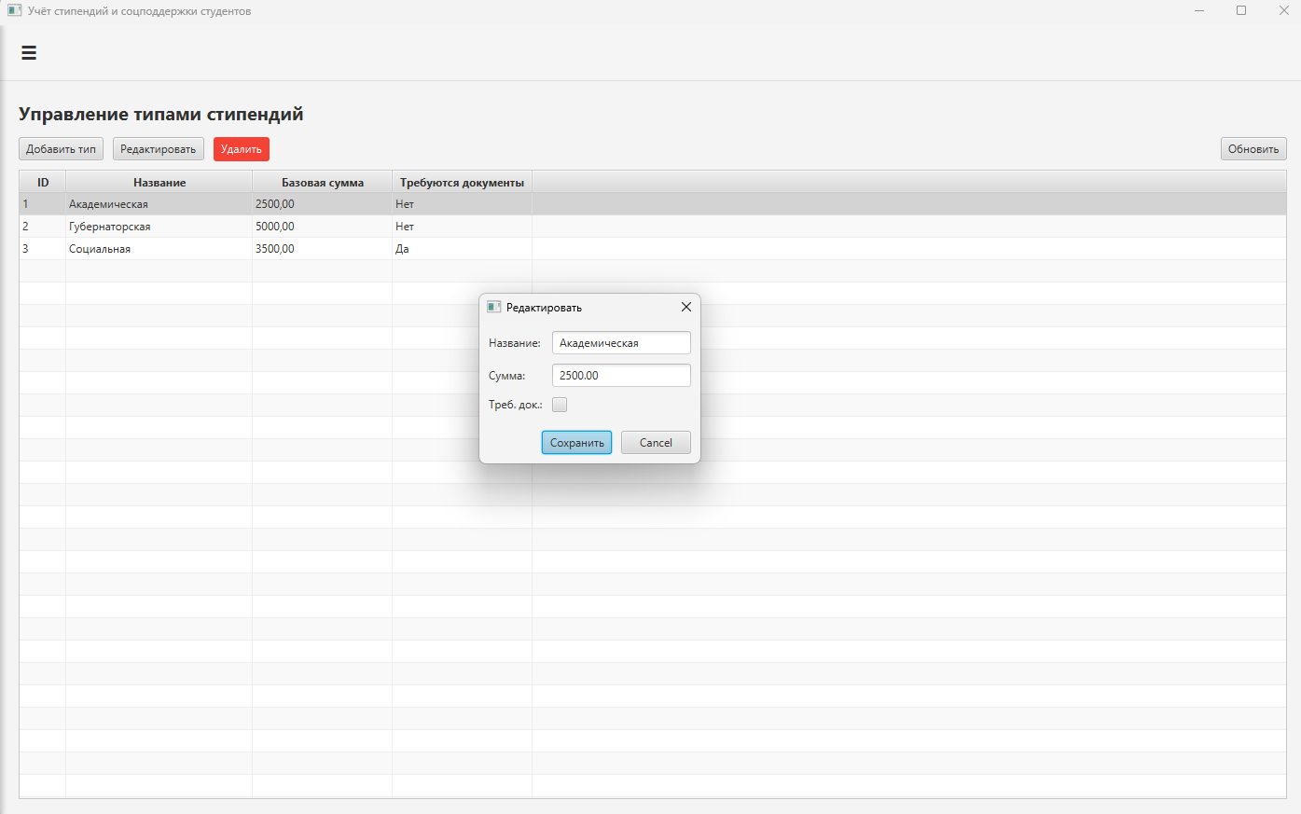
TableView

Button
Button
Button
Button
Button
Button
CheckBox
Рис.20 Страница Типы стипендий

Страница Основания. Интерфейс данной формы состоит из компонентов: TableView и кнопок. Форма добавления/редактирования содержит поля для выбора студента, типа стипендии, ввода типа документа и дат, при этом интерфейс остаётся единым, меняется лишь заголовок окна и логика сохранения данных.(Рис.21)
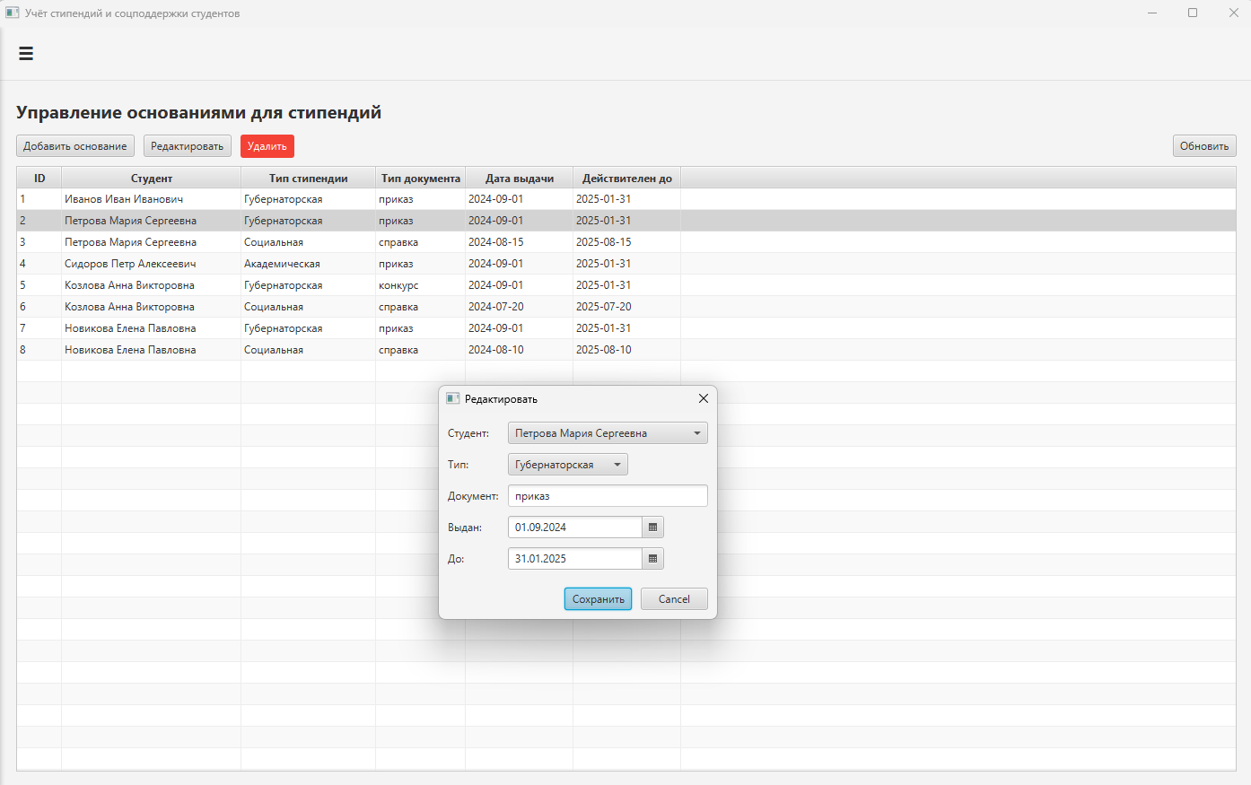
Button
Button
Button
Button
TableView
Button

Button

DatePicker

DatePicker

ComboBox

ComboBox

Рис.21 Страница Основания

Страница Ведомости. Интерфейс данной формы состоит из компонентов: TableView для отображения списка ведомостей и кнопок управления.(Рис.22)
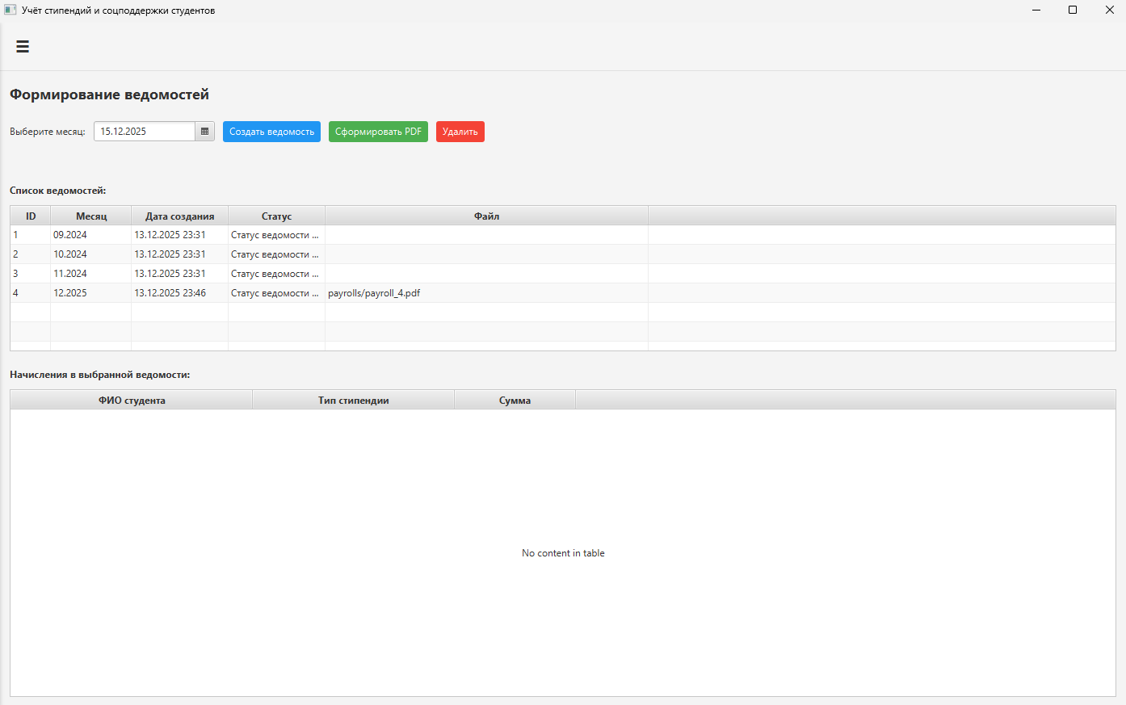
TableView

TableView
Button
Button
Button
DatePicker
Рис.22 Страница Ведомости

3.7 Описание структуры выходной информации
Выходными данными являются результаты расчёта начислений стипендий для студентов, а также сформированные ведомости на выплату в формате PDF для передачи в бухгалтерию.
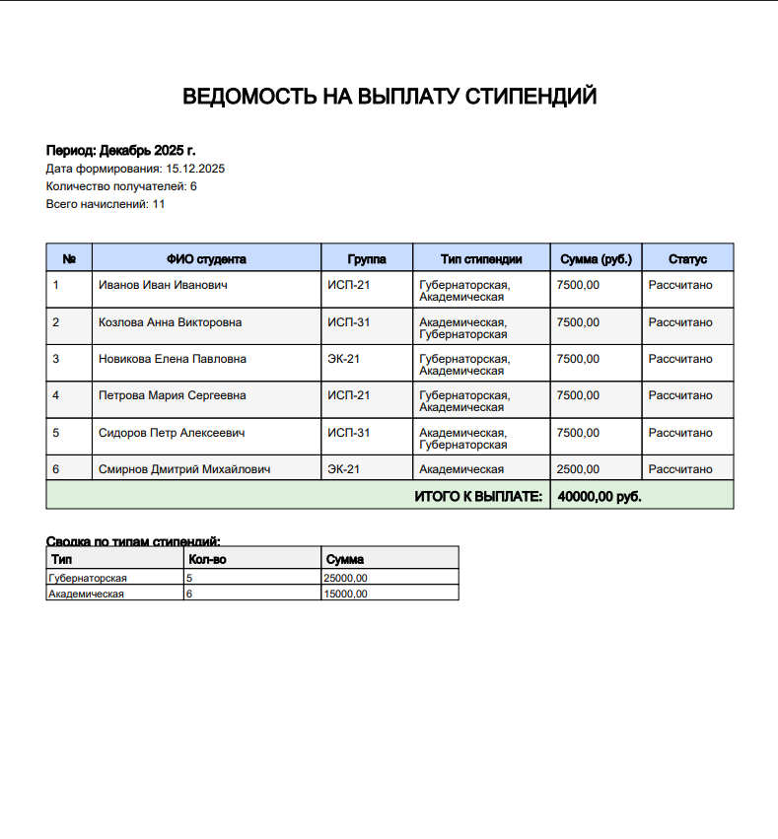
Рис.23 Результаты расчёта начислений

4. РУКОВОДСТВО ПОЛЬЗОВАТЕЛЯ

4.1 Назначение программного средства
Назначением программного средства является автоматизация управления данными о студентах и расчёта стипендиальных выплат.
4.2 Условия выполнения программного средства
Условия, при соблюдении которых возможно выполнение работы с программным продуктом:
-Компьютер с установленной на нём «StipendiaManager1.01».
-Установленная СУБД PostgreSQL с созданной базой данных стипендий.
Подготовительные действия:
-На иконке «StipendiaManager1.01» рабочего стола произвести двойной щелчок левой кнопкой мыши.левой кнопкой мыши.

4.3 Эксплуатация программного средства
Этот раздел содержит обзор приложения «StipendiaManager1.01» и его основных параметров.
Активация продукта
Активировать копию программы StipendiaManager1.01 можно сразу после её установки, когда появится окно подтверждения подлинности Вашей версии. Ключ активации расположен внутри упаковки программного продукта. Для успешного выполнения активации ключ активации необходимо вводить именно в том виде, в котором он предоставлен.

Вводные сведения об интерфейсе пользователя
После старта приложения откроется главное окно приложения – страница Расчёт стипендий. Слева расположено боковое меню навигации с пунктами для перехода к разделам: Расчёт стипендий, Ведомости, Студенты, Группы, Типы стипендий, Основания. (Рис.24)
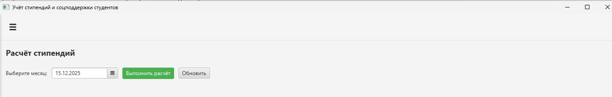
Рис.17 Окно Афиша
Кликнув по кнопке меню (три горизонтальные линии вверху слева) программа откроет или закроет боковое меню навигации. (Рис.25)
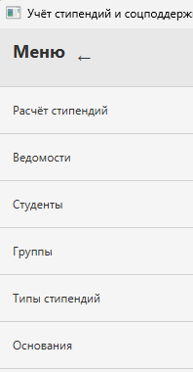
Рис.25 Боковое меню навигации
Ниже описаны пункты меню управления и информации..

«Страница Расчёт стипендий»: эта форма предназначена для выполнения расчёта начислений стипендий студентам на основе установленных правил и условий.. Пользователь выбирает месяц и нажимает кнопку "Выполнить расчёт". (Рис.26)
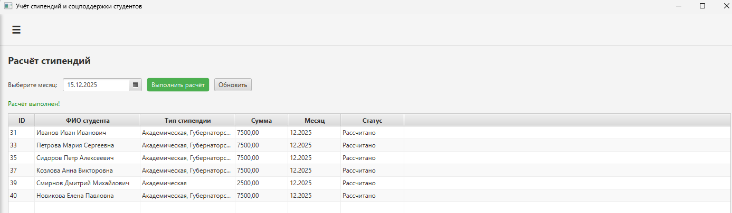
Рис.26 Страница Расчёт стипендий
«Страница Ведомости»: эта страница предназначена для просмотра, формирования и экспорта ведомостей на выплату стипендий в формате PDF. (Рис.27)
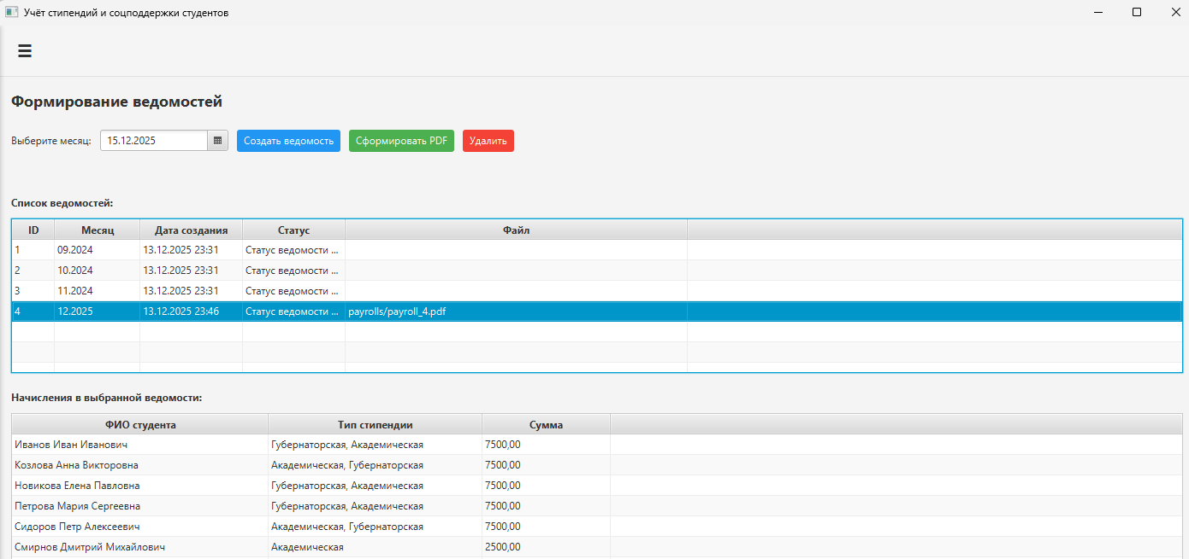
Рис.27 Страница Ведомости
«Страница Студенты»: эта форма предназначена для отображения списка студентов, а также для перехода к форме управления данными студента. (Рис.28)
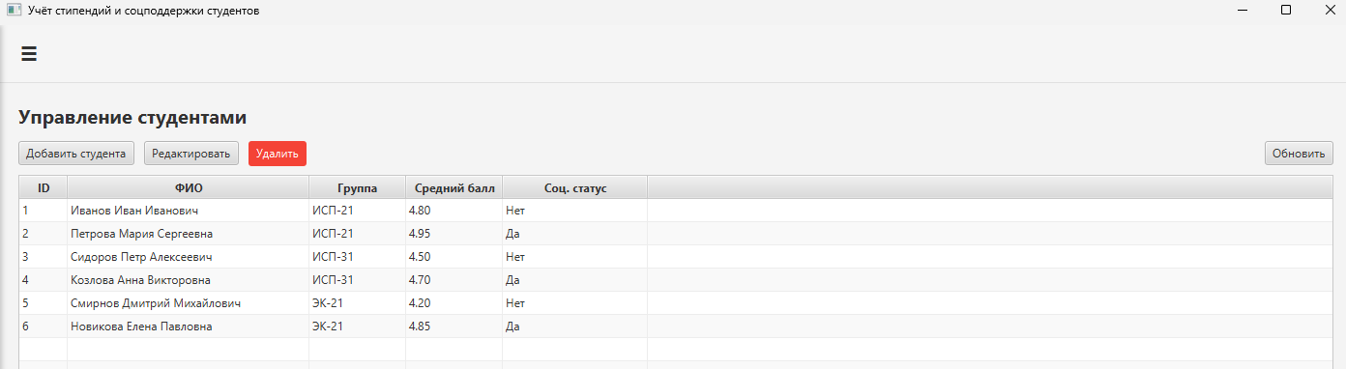
Рис.28 Страница Студенты

«Страница Добавление и редактирования студента»: эта форма предназначена для редактирования и добавления данных в таблице Студенты. Форма является универсальной - при нажатии кнопки "Добавить" на главной странице открывается окно с пустыми полями и заголовком "Добавление студента", а при нажатии "Редактировать" - то же окно с заполненными данными выбранного студента и заголовком "Редактирование студента". Набор полей ввода остаётся идентичным в обоих режимах. (Рис.29)
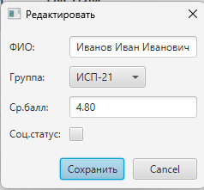
Рис.29 Страница Добавление и редактирование студента

«Страница Группы»: эта страница предназначена для ввода, удаления и редактирования данных в таблице Группы студентов. Используется единая форма для обоих режимов работы с изменяемым заголовком. (Рис.30)
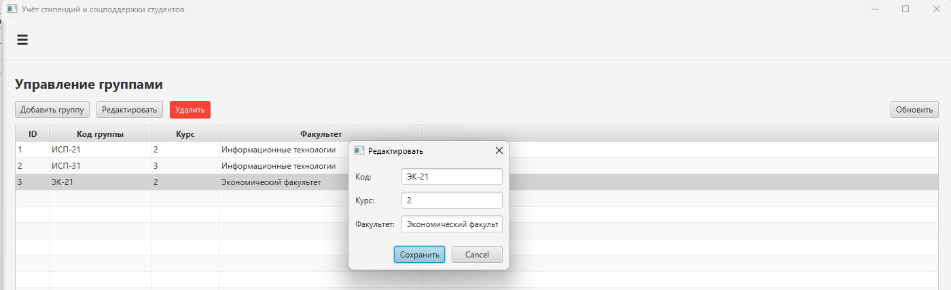
Рис.30 Страница Группы

«Страница Типы стипендий»: эта страница предназначена для ввода, удаления и редактирования данных в таблице Типы стипендий. Форма управления данными адаптируется под режим работы, сохраняя неизменным расположение элементов интерфейса. (Рис.31)
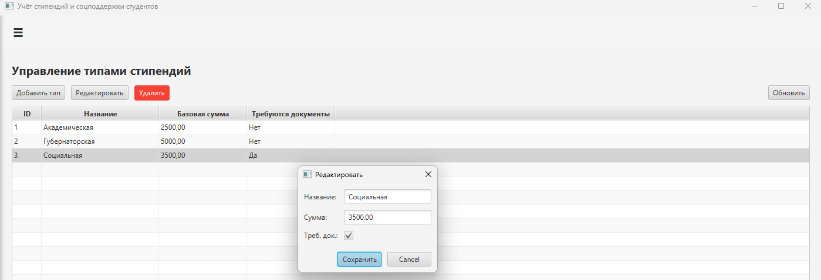
Рис.31 Страница Типы стипендий

«Страница Основания»: эта страница предназначена для ввода, удаления и редактирования данных в таблице Основания для начислений. Единая форма используется как для добавления новых оснований, так и для изменения существующих. (Рис.32)
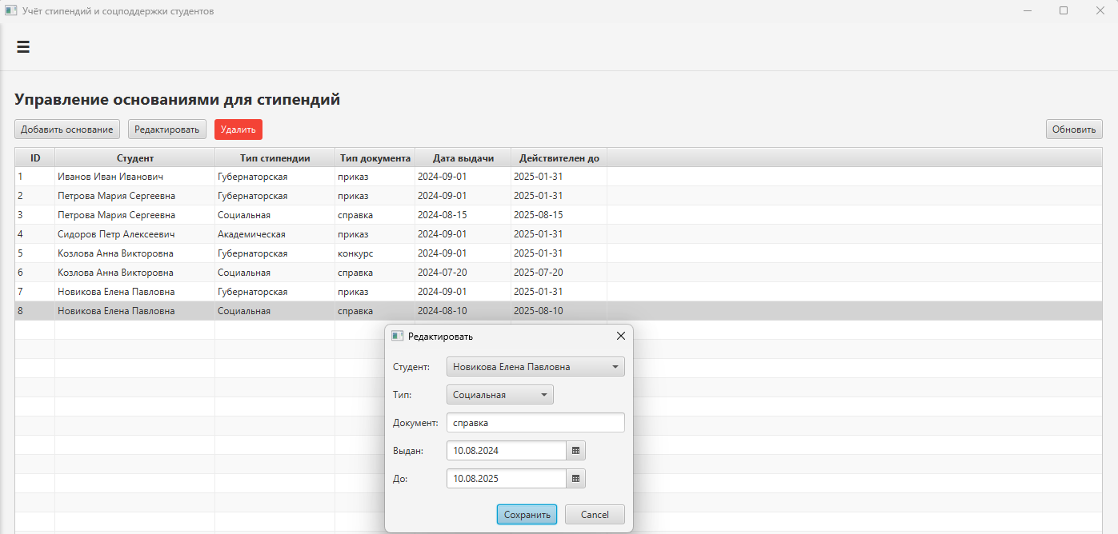
Рис.32 Страница Основания

Работа с StipendiaManager1.01
После запуска программы Вы перейдете на главную форму программы. В формах «Студенты», «Группы», «Типы стипендий», «Основания», «Добавление и редактирование» заполняем все необходимые для работы пункты.
После этого кликаем по кнопке «Добавить запись».
Если Вы желаете удалить любую введенную ранее информацию, Вам необходимо кликнуть по нужной кнопке.
Для того чтобы изменить запись, введите в редактируемые поля данные и нажмите кнопку сохранить. Данные формы редактированию и управлению со стороны пользователя не подлежат.
После того, как Вы закончите сеанс работстраницу Расчёт стипендий. В формах «Студенты», «Группы», «Типы стипендий», «Основания «Выход».
Основные кнопки StipendiaManager1.01
Кнопки управления «Добавить запись», «Удалить запись», «Сохранить» расположены на каждой конкретной форме в базе данных.
Действия этих кнопок приведены в таблице 1:
Таблица-1 Действие кнопок
Добавить запись | Прежде чем добавить запись в таблицу необходимо нажать на данную кнопку. Поля формы будут очищены, пользователю требуется ввести необходимые данные. Если пользователь нажмет кнопку «Сохранить данные», то введенная информация добавится в БД. Если нажать кнопку «Отменить», то введенная информация пользователем удалится.
Удалить запись/отменить | Кнопка «Удалить запись» позволяет отменить действия при вводе, либо удаляет конкретную запись.
Сохранить данные/обновить запись | Кнопка «Сохранить данные» добавляет запись введенную пользователем в БД, либо обновляет существующую.
Редактировать | Открывает форму в режиме редактирования информации
Сформировать ведомость | Создаёт ведомость на выплату стипендий на основе рассчитанных начислений
Э кспорт в PDF | Экспортирует сформированную ведомость в файл формата PDF для печати и передачи в бухгалтерию
Расчитать стипендии | Запускает процесс автоматического расчёта начислений стипендий для всех студентов на выбранный месяц

4.4 Сообщения пользователю
Для уверенной и комфортной работы пользователю важно понимать поведение программы, а программе, в свою очередь, поведение пользователя. Для информирования и уточнения намерений пользователей в программах используются сообщения.
При попытке удалить запись, пользователю выводится сообщение с запросом на подтверждение или отмену действия. (Рис.33)
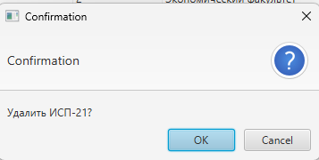
Рис.33 Сообщение Подтверждение удаления
После добавления новой записи, пользователю выводится сообщение. (Рис.34)
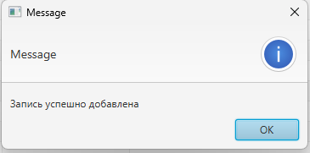
Рис.34 Сообщение Запись добавлена

После обновления записи, пользователю выводится сообщение. (Рис.35)
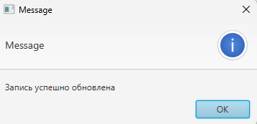
Рис.35 Сообщение Запись обновлена
После успешного выполнения расчёта стипендий, пользователю выводится сообщение с результатами. (Рис.36)
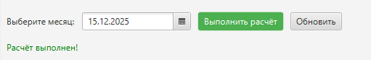
Рис.36 Сообщение Расчёт завершён
После формирования ведомости, пользователю выводится сообщение об успешном создании. (Рис.37)

Рис.37 Сообщение Ведомость сформирована

5. РАЗРАБОТКА ТЕСТОВОГО НАБОРА

5.1 Обоснование необходимого количества тестов
Для разработанного алгоритма расчёта стипендий был построен потоковый граф управления.
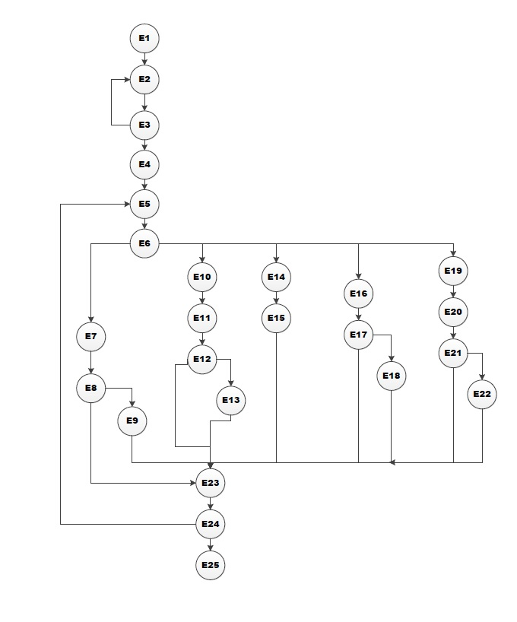
Рис.38 Потоковый граф алгоритма расчёта стипендий
Необходимое количество тестов определяется по формуле V(G) = E-N+2, где E – это число рёбер, а N – это число вершин данного графа. Согласно представленному графу E=36, N=25. Далее по формуле рассчитаем необходимое количество тестовых сценариев (тест-кейсов).
V(G)=36-25+2=13.
Для данного программного средства необходимо разработать не менее 13 тестовых сценариев.
Чтобы определить количество тестовых прогонов для программного продукта StipendiaManager1.01 необходимо выделить требования. Из требований к приложению выделим поддержку 1 операционной системы (Windows) с одним основным языком локализации (русский) и выполнения 6-ти основных функций (управление студентами, группами, типами стипендий, основаниями, расчёт стипендий, формирование ведомостей). Кроме того, приложение позволяет выполнять 5 функций по взаимодействию с системой (запуск приложения, навигация по меню, обновление данных, сохранение результатов в файл, выход из приложения).
Таким образом, полное покрытие требований задаёт набор из 1*1*(6+5)=11 тестовых прогонов.

5.2 Описание тестовых пакетов
Таблица 1 – Тестирование корректного добавления информации в таблицу Ячейки хранения
Название: | Тестирование корректного добавления информации в таблицу Поставщики
Функция: | Циклы
Действие | Ожидаемый результат |  | Результат теста:
 |  |  | • пройден
 |  |  | • провален
 |  |  | • заблокирован
Предусловие:
Открываем форму Поставщики | Форма открыта
Шаги теста:
Нажмите кнопку добавить | Данные успешно введены
Заполните форму
Название = ООО "ЭкоПром"
ИНН = 7734567890
Адрес = г. Москва, ул. Промышленная, д. 15
Контактное лицо = Петров Петр Петрович
Телефон = +7(495)123-45-67
Нажмите кнопку «Сохранить» | Данные успешно сохранены | Тест пройден
Постусловие:
Форма Поставщики открыта | Отображается форма Поставщики

Таблица 2 – Тестирование корректного добавления информации в таблицу Типы отходов
Название: | Тестирование корректного добавления информации в таблицу Типы отходов
Функция: | Циклы
Действие | Ожидаемый результат |  | Результат теста:
 |  |  | • пройден
 |  |  | • провален
 |  |  | • заблокирован
Предусловие:
Открываем форму Типы отходов | Форма открыта
Шаги теста:
Нажмите кнопку добавить | Данные успешно введены
Заполните форму
Название = Пластик ПЭТ
Код = PET-001
Класс опасности = 4
Единица измерения = кг
Описание = Полиэтилентерефталат
Нажмите кнопку «Сохранить» | Данные успешно сохранены | Тест пройден
Постусловие:
Форма Типы отходов открыта | Отображается форма Типы отходов

Таблица 3 – Тестирование корректного добавления информации в таблицу Ячейки хранения
Название: | Тестирование корректного редактирования информации в таблице Студенты
Функция: | Циклы
Действие | Ожидаемый результат | Результат теста:
 |  | • пройден
 |  | • провален
 |  | • заблокирован
Предусловие:
Открываем форму Студенты | Форма открыта
Шаги теста:
Выберите запись для редактирования и измените данные | Данные успешно введены
ФИО = Петров Петр Петрович
Средний балл = 4.8
Цвет = Красный
Нажмите кнопку «Сохранить» | Данные успешно сохранены | Тест пройден
Постусловие:
Форма Студенты открыта | Отображается форма Студенты

Таблица 4 – Тестирование корректного добавления информации в таблицу Прием отходов
Название: | Тестирование некорректного редактирования информации в таблице Студенты
Функция: | Циклы
Действие | Ожидаемый результат | Результат теста:
 |  | • пройден
 |  | • провален
 |  | • заблокирован
Предусловие:
Открываем форму Студенты | Форма открыта
Шаги теста:
Выберите запись для редактирования и измените данные | Данные успешно введены
ФИО = (удалить текст)
Средний балл = -1
Цвет = Зеленый
Нажмите кнопку «Сохранить» | Кнопка «Сохранить» заблокирована, поля пустые | Тест пройден
Постусловие:
Форма Студенты | Отображается форма Студенты
открыта

Таблица 5 – Тестирование корректного редактирования информации в таблице Поставщики
Название: | Тестирование корректного добавления информации в таблицу Группы
Функция: | Циклы
Действие | Ожидаемый результат | Результат теста:
 |  | • пройден
 |  | • провален
 |  | • заблокирован
Предусловие:
Открываем форму Группы | Форма открыта
Шаги теста:
Нажмите кнопку добавить | Данные успешно введены
Заполните форму
Код группы = ПО-22
Курс = 2
Факультет = Информационные технологии
Нажмите кнопку «Сохранить» | Данные успешно сохранены | Тест пройден
Постусловие:
Форма Группы открыта | Отображается форма Группы

Таблица 6 – Тестирование корректного удаления информации из таблицы Типы отходов
Название: | Тестирование корректного добавления информации в таблицу Типы стипендий
Функция: | Циклы
Действие | Ожидаемый результат | Результат теста:
 |  | • пройден
 |  | • провален
 |  | • заблокирован
Предусловие:
Открываем форму Типы стипендий | Форма открыта
Шаги теста:
Нажмите кнопку добавить | Данные успешно введены
Заполните форму
Название = Академическая
Базовая сумма = 2000
Требуются документы = Нет
Нажмите кнопку «Сохранить» | Данные успешно сохранены | Тест пройден
Постусловие:
Форма Типы стипендий открыта | Отображается форма Типы стипендий

Таблица 7 – Тестирование формирования отчета по статистике
Название: | Тестирование корректного выполнения расчёта стипендий
Функция: | Циклы
Действие | Ожидаемый результат | Результат теста:
 |  | • пройден
 |  | • провален
 |  | • заблокирован
Предусловие:
Открываем форму Расчёт стипендий | Форма открыта
Шаги теста:
Выберите месяц для расчёта | Данные успешно введены
Месяц = Январь 2024
Нажмите кнопку «Выполнить расчёт» | Расчёт выполнен успешно | Тест пройден
Проверьте результаты в таблице | Отображается список начислений
Постусловие:
Форма Расчёт стипендий открыта | Отображается форма с результатами расчёта

6. ЗАКЛЮЧЕНИЕ

6.1 Оценка качества программного средства с помощью метрик
Оценка качества программного средства проводится исходя из стандарта оценки качества ISО 9126.
На компьютере следующей конфигурации:
Установленная операционная система – Windows 7 Ultimate 32бит.
Процессор: Intel Pentium G2030 3.0 GHz.
ОЗУ: 2 Gb

Таблица 14 – Требования к количественным характеристикам качества программного средства
Характеристики качества | Мера | Требуемое значение | Реальное значение
Надежность
Завершенность:  - наработка на отказ при отсутствии рестарта; | Часы | 10 | 10
Устойчивость:  - относительные ресурсы на обеспечение надежности и рестарта. | % | 0,5 | 0,5
Восстанавливаемость:  -длительность восстановления. | Минуты | 2 | 2
Доступность-готовность:  -относительное время работоспособного функционирования. | Вероятность | 0,998 | 0,998
Эффективность
Временная эффективность:  -время отклика - получение результатов на типовое задание;  - пропускная способность число типовых заданий, исполняемых в единицу времени. | Секунды  Число в минуту | 3  60 | 3  60
Используемость ресурсов:  - относительная величина использования ресурсов ЭВМ при нормальном функционировании программного средства. |  | 0,001 | 0,001

Таблица 15 – Требования к качественным характеристикам программного средства.
Характеристики качества | Мера | Требуемое значение | Реальное значение
Практичность
Простота использования:  -среднее время ввода заданий;  -среднее время отклика на задание. | Секунды  Секунды | 10  3 | 10  3
Изучаемость :  - трудоемкость изучения применения ПС;  -продолжительность изучения;  -объем эксплуатационной документации; | Чел.-часы  Часы  Страницы | 5  2  15 | 5  2  15
Сопровождаемость
Изменяемость:  -трудоемкость подготовки изменений;  -длительность подготовки изменений. | Чел.-часы  Часы | 5  5 | 5  5
Тестируемость:  -трудоемкость тестирования изменений;  - длительность тестирования изменений. | Чел.-часы  Часы | 3  3 | 3  3
Мобильность
Адаптируемость:  - трудоемкость адаптации;  -длительность адаптации. | Чел.-часы  Часы | 0,2  1 | 0,2  1
Простота установки:  -трудоемкость инсталляции;  -длительность инсталляции. | Чел.-часы  Часы | 0,2  1 | 0,2  1
Замещаемость:  -трудоемкость замены компонентов;  - длительность замены компонентов. | Чел.-часы  Часы | 0,2  0,2 | 0,2  0,2
Таблица 16 – Сложность
Тип объекта | Количество | Вес |  |  | Итого
 |  | Простой | Средний | Сложный
Экран | 9 | x1 | x2 | x3 | =27
Отчет | 2 | x2 | x5 | x8 | =10
Таблица 17 – Сложность экрана
Экраны | Количество Категорииских (клт) таблиц данных
Количество представлений | Всего <4 | Всего <8 | Всего >8
 | (<2 срв, <3 клт) | (2-3 срв, 3-5 клт) | (>3 срв, >5 клт)
<3 | Простой | Простой | Средний
3-7 | Простой | Средний | Сложный
>8 | Средний | Сложный | Сложный

Таблица 18 – Сложность отчета
Отчеты | Количество Категорииских (клт) таблиц данных
Количество представлений | Всего <4 | Всего <8 | Всего >8
 | (<2 срв, <3 клт) | (2-3 срв, 3-5 клт) | (>3 срв, >5 клт)
0 или 1 | Простой | Простой | Средний
2 или 3 | Простой | Средний | Сложный
>4 | Средний | Сложный | Сложный

Производительность = 4 тысяч строк кода/2 месяца= 2 тысяч строк кода/месяц
Качество = 2 ошибки /4 тысяч строк кода=0,5 ошибок/тысяч строк кода

7. СПИСОК ИСПОЛЬЗОВАННЫХ ИСТОЧНИКОВ
7. СПИСОК ИСПОЛЬЗОВАННЫХ ИСТОЧНИКОВ
1. Хорстманн, К. Java. Библиотека профессионала. Том 1. Основы / К. Хорстманн, Г. Корнелл. - 12-е изд. - М.: Диалектика, 2022. - 928 с.
2. Хорстманн, К. Java. Библиотека профессионала. Том 2. Расширенные средства программирования / К. Хорстманн, Г. Корнелл. - 12-е изд. - М.: Диалектика, 2023. - 1024 с.
3. Васильев, А. Н. Программирование на Java для начинающих / А. Н. Васильев. - 3-е изд. - М.: Эксмо, 2023. - 736 с.
4. Спилка, Н. Современный Java на практике / Н. Спилка. - СПб.: Питер, 2022. - 528 с.
5. Герберт Шилдт. Java. Полное руководство / Г. Шилдт. - 12-е изд. - М.: Диалектика, 2022. - 1344 с.
6. Блох, Д. Java. Эффективное программирование / Д. Блох. - 3-е изд. - М.: Диалектика, 2021. - 464 с.
7. Байндер, А. Java Persistence API и Hibernate / А. Байндер, В. Бергманн. - 3-е изд. - СПб.: Питер, 2022. - 592 с.
8. Моргунов, Е. П. PostgreSQL 15. Основы языка SQL / Е. П. Моргунов. - СПб.: БХВ-Петербург, 2023. - 448 с.
9. Камбер, Б. PostgreSQL. Основы языка SQL и проектирование баз данных / Б. Камбер. - М.: ДМК Пресс, 2022. - 368 с.
10. Кузнецов, С. Д. Базы данных. Проектирование и разработка / С. Д. Кузнецов. - 4-е изд. - М.: Юрайт, 2023. - 342 с.
11. Блинов, И. Н. Java SE 17. Базовый курс / И. Н. Блинов, В. С. Романчик. - Минск: Беларуская навука, 2023. - 856 с.
12. ГОСТ 19.201-78. ЕСПД. Техническое задание. Требования к содержанию и оформлению. - Введ. 1980-01-01. - М.: Изд-во стандартов, 1979. - 3 с.
13. ГОСТ 19.102-77. ЕСПД. Стадии разработки. - Введ. 1978-01-01. - М.: Изд-во стандартов, 1977. - 3 с.
14. ГОСТ 19.505-79. ЕСПД. Руководство оператора. Требования к содержанию и оформлению. - Введ. 1980-07-01. - М.: Изд-во стандартов, 1980. - 3 с.
15. ГОСТ 19.002-80. ЕСПД. Схемы алгоритмов и программ. Правила выполнения. - Введ. 1981-01-01. - М.: Изд-во стандартов, 1981. - 6 с.
16. ГОСТ 19.404-79. ЕСПД. Пояснительная записка. Требования к содержанию и оформлению. - Введ. 1981-01-01. - М.: Изд-во стандартов, 1980. - 2 с.
17. ГОСТ 34.601-90. Информационная технология. Комплекс стандартов на автоматизированные системы. Автоматизированные системы. Стадии создания. - Введ. 1992-01-01. - М.: Изд-во стандартов, 1991. - 6 с.
18. Oracle. JavaFX 21 Documentation [Электронный ресурс] // Oracle Technology Network. - Режим доступа: https://openjfx.io/javadoc/21/. - Дата доступа: 10.12.2024.
19. Hibernate ORM 6.4 Documentation [Электронный ресурс] // Hibernate. - Режим доступа: https://hibernate.org/orm/documentation/6.4/. - Дата доступа: 10.12.2024.
20. PostgreSQL 16 Documentation [Электронный ресурс] // The PostgreSQL Global Development Group. - Режим доступа: https://www.postgresql.org/docs/16/. - Дата доступа: 10.12.2024.
21. Metanit. Руководство по JavaFX [Электронный ресурс] / М. Шлее. - Режим доступа: https://metanit.com/java/javafx/. - Дата доступа: 10.12.2024.
22. Java SE Platform Documentation [Электронный ресурс] // Oracle. - Режим доступа: https://docs.oracle.com/en/java/javase/21/. - Дата доступа: 10.12.2024.
23. Baeldung. Java and Spring Tutorials [Электронный ресурс]. - Режим доступа: https://www.baeldung.com/. - Дата доступа: 10.12.2024.
24. Scene Builder 21.0.0 [Электронный ресурс] // Gluon. - Режим доступа: https://gluonhq.com/products/scene-builder/. - Дата доступа: 10.12.2024.

Приложение А

Разработка интегрированного программного модуля «Учёт стипендий и соцподдержки студентов»

Текст кода программного средства
460.ЗМК.00019-01 12 01

Текст кода программного средства
package ru.demo.demo2.repository;
import org.hibernate.Session;
import org.hibernate.Transaction;
import ru.demo.demo2.util.HibernateSession;
import java.util.List;
public abstract class BaseDao<T> {
private final Class<T> clazz;
public BaseDao(Class<T> clazz) { this.clazz = clazz; }
protected Session getSession() { return HibernateSession.getSessionFactory().openSession(); }
public void save(T entity) {
Session s = getSession(); Transaction tx = s.beginTransaction();
s.persist(entity); tx.commit(); s.close();
}
public T findById(Integer id) { Session s = getSession(); T item = s.find(clazz, id); s.close(); return item; }
public void delete(T entity) {
Session s = getSession(); Transaction tx = s.beginTransaction();
s.remove(entity); tx.commit(); s.close();
}
public void update(T entity) {
Session s = getSession(); Transaction tx = s.beginTransaction();
s.merge(entity); tx.commit(); s.close();
}
public void deleteById(long id) { delete(findById((int) id)); }
public List<T> findAll() {
Session s = getSession(); Transaction tx = s.beginTransaction();
List<T> items = s.createQuery("from " + clazz.getName(), clazz).list();
tx.commit(); s.close(); return items;
}
}
package ru.demo.demo2.repository;
import ru.demo.demo2.model.Accrual;
public class AccrualDao extends BaseDao<Accrual> {
public AccrualDao() {
super(Accrual.class);
}
}
package ru.demo.demo2.repository;
import org.hibernate.Session;
import ru.demo.demo2.model.*;
import ru.demo.demo2.util.HibernateSession;
import java.time.LocalDate;
public class GroundDao extends BaseDao<Ground> {
public GroundDao() { super(Ground.class); }
public boolean hasValidGround(Student student, ScholarshipType type, LocalDate forMonth) {
try (Session s = HibernateSession.getSessionFactory().openSession()) {
return !s.createQuery("FROM Ground WHERE student.id=:sid AND type.id=:tid AND (validUntil IS NULL OR validUntil>=:m)", Ground.class)
.setParameter("sid", student.getId()).setParameter("tid", type.getId()).setParameter("m", forMonth).getResultList().isEmpty();
}
}
}
package ru.demo.demo2.repository;
import org.hibernate.Session;
import ru.demo.demo2.model.Payroll;
import ru.demo.demo2.util.HibernateSession;
import java.time.LocalDate;
import java.util.List;
public class PayrollDao extends BaseDao<Payroll> {
public PayrollDao() { super(Payroll.class); }
public Payroll findByMonth(LocalDate forMonth) {
try (Session s = HibernateSession.getSessionFactory().openSession()) {
List<Payroll> p = s.createQuery("FROM Payroll WHERE forMonth=:m", Payroll.class).setParameter("m", forMonth).getResultList();
return p.isEmpty() ? null : p.get(0);
}
}
}
package ru.demo.demo2.repository;
import ru.demo.demo2.model.ScholarshipType;
public class ScholarshipTypeDao extends BaseDao<ScholarshipType> {
public ScholarshipTypeDao() {
super(ScholarshipType.class);
}
}
package ru.demo.demo2.repository;
import org.hibernate.Session;
import ru.demo.demo2.model.Status;
import ru.demo.demo2.util.HibernateSession;
import java.util.List;
public class StatusDao extends BaseDao<Status> {
public StatusDao() { super(Status.class); }
public Status findByCode(String code) {
try (Session s = HibernateSession.getSessionFactory().openSession()) {
List<Status> r = s.createQuery("FROM Status WHERE statusCode=:c", Status.class).setParameter("c", code).getResultList();
return r.isEmpty() ? null : r.get(0);
}
}
}
package ru.demo.demo2.repository;
import ru.demo.demo2.model.Student;
public class StudentDao extends BaseDao<Student> {
public StudentDao() {
super(Student.class);
}
}
package ru.demo.demo2.repository;
import ru.demo.demo2.model.StudentGroup;
public class StudentGroupDao extends BaseDao<StudentGroup> {
public StudentGroupDao() {
super(StudentGroup.class);
}
}
package ru.demo.demo2.service;
import com.itextpdf.text.*;
import com.itextpdf.text.pdf.*;
import org.hibernate.Session;
import org.hibernate.Transaction;
import ru.demo.demo2.model.*;
import ru.demo.demo2.repository.*;
import ru.demo.demo2.util.HibernateSession;
import java.io.*;
import java.math.BigDecimal;
import java.time.LocalDate;
import java.time.LocalDateTime;
import java.time.format.DateTimeFormatter;
import java.util.*;
import java.util.List;
import java.util.stream.Collectors;
public class PayrollGenerationService {
private PayrollDao payrollDao = new PayrollDao();
private AccrualDao accrualDao = new AccrualDao();
private StatusDao statusDao = new StatusDao();
public Payroll createPayroll(LocalDate forMonth) {
if (payrollDao.findByMonth(forMonth) != null) throw new RuntimeException("Ведомость за " + forMonth + " уже существует");
Session session = HibernateSession.getSessionFactory().openSession();
Transaction tx = null;
try {
tx = session.beginTransaction();
Status draft = statusDao.findByCode("Черновик");
if (draft == null) throw new RuntimeException("Статус 'Черновик' не найден");
Payroll p = new Payroll(); p.setForMonth(forMonth); p.setCreatedAt(LocalDateTime.now()); p.setStatus(draft);
payrollDao.save(p);
for (Accrual a : session.createQuery("FROM Accrual WHERE forMonth=:m AND (payroll IS NULL OR payroll.id=:id)", Accrual.class)
.setParameter("m", forMonth).setParameter("id", p.getId()).getResultList()) { a.setPayroll(p); accrualDao.update(a); }
tx.commit(); return p;
} catch (Exception e) { if (tx != null) tx.rollback(); throw new RuntimeException("Ошибка: " + e.getMessage(), e); }
finally { session.close(); }
}
public List<Payroll> getAllPayrolls() { return payrollDao.findAll(); }
public List<Accrual> getAccrualsForPayroll(Integer id) {
try (Session s = HibernateSession.getSessionFactory().openSession()) {
return s.createQuery("FROM Accrual WHERE payroll.id=:id ORDER BY student.fio", Accrual.class).setParameter("id", id).getResultList();
}
}
public String generatePayrollFile(Payroll payroll) {
String path = "payrolls/payroll_" + payroll.getId() + ".pdf";
try {
new File("payrolls").mkdirs();
createPdf(new File(path), getAccrualsForPayroll(payroll.getId()));
Status formed = statusDao.findByCode("Сформирована");
payroll.setFilePath(path); payroll.setStatus(formed); payrollDao.update(payroll);
return path;
} catch (Exception e) { throw new RuntimeException("Ошибка PDF: " + e.getMessage()); }
}
private void createPdf(File file, List<Accrual> accruals) throws Exception {
Document doc = new Document(PageSize.A4, 36, 36, 54, 36);
PdfWriter.getInstance(doc, new FileOutputStream(file));
BaseFont bf = BaseFont.createFont("src/main/resources/fonts/arial.ttf", BaseFont.IDENTITY_H, BaseFont.EMBEDDED);
Font font = new Font(bf, 9), titleFont = new Font(bf, 16, Font.BOLD), bold = new Font(bf, 10, Font.BOLD);
Font headerFont = new Font(bf, 9, Font.BOLD), smallFont = new Font(bf, 8);
doc.open();
Paragraph title = new Paragraph("ВЕДОМОСТЬ НА ВЫПЛАТУ СТИПЕНДИЙ", titleFont);
title.setAlignment(Element.ALIGN_CENTER); doc.add(title);
doc.add(Chunk.NEWLINE);
LocalDate month = accruals.isEmpty() ? LocalDate.now() : accruals.get(0).getForMonth();
String[] months = {"", "Январь", "Февраль", "Март", "Апрель", "Май", "Июнь", "Июль", "Август", "Сентябрь", "Октябрь", "Ноябрь", "Декабрь"};
doc.add(new Paragraph("Период: " + months[month.getMonthValue()] + " " + month.getYear() + " г.", bold));
doc.add(new Paragraph("Дата формирования: " + LocalDate.now().format(DateTimeFormatter.ofPattern("dd.MM.yyyy")), font));
doc.add(new Paragraph("Количество получателей: " + new HashSet<>(accruals.stream().map(a -> a.getStudent().getId()).collect(Collectors.toList())).size(), font));
doc.add(new Paragraph("Всего начислений: " + accruals.size(), font));
doc.add(Chunk.NEWLINE);
PdfPTable t = new PdfPTable(new float[]{0.5f, 2.5f, 1f, 1.5f, 1f, 1f});
t.setWidthPercentage(100);
for (String h : new String[]{"№", "ФИО студента", "Группа", "Тип стипендии", "Сумма (руб.)", "Статус"}) {
PdfPCell c = new PdfPCell(new Phrase(h, headerFont));
c.setBackgroundColor(new BaseColor(200, 220, 255)); c.setPadding(6);
c.setHorizontalAlignment(Element.ALIGN_CENTER); t.addCell(c);
}
int n = 1; BigDecimal total = BigDecimal.ZERO;
Map<String, List<Accrual>> map = new LinkedHashMap<>();
for (Accrual a : accruals) map.computeIfAbsent(a.getStudent().getFio() + "|" + a.getStudent().getGroupCode(), k -> new ArrayList<>()).add(a);
boolean alt = false;
for (Map.Entry<String, List<Accrual>> e : map.entrySet()) {
String[] p = e.getKey().split("\\|"); List<Accrual> list = e.getValue();
BigDecimal sum = list.stream().map(Accrual::getAmount).reduce(BigDecimal.ZERO, BigDecimal::add);
String types = list.stream().map(a -> a.getType().getName()).collect(Collectors.joining(", "));
String status = list.get(0).getStatus() != null ? list.get(0).getStatus().getDescription() : "—";
BaseColor bg = alt ? new BaseColor(245, 245, 245) : BaseColor.WHITE; alt = !alt;
for (String v : new String[]{String.valueOf(n++), p[0], p[1], types, String.format("%.2f", sum), status}) {
PdfPCell c = new PdfPCell(new Phrase(v, font)); c.setPadding(5); c.setBackgroundColor(bg); t.addCell(c);
}
total = total.add(sum);
}
PdfPCell lbl = new PdfPCell(new Phrase("ИТОГО К ВЫПЛАТЕ:", bold));
lbl.setColspan(4); lbl.setPadding(6); lbl.setHorizontalAlignment(Element.ALIGN_RIGHT);
lbl.setBackgroundColor(new BaseColor(220, 240, 220)); t.addCell(lbl);
PdfPCell amt = new PdfPCell(new Phrase(String.format("%.2f руб.", total), bold));
amt.setPadding(6); amt.setColspan(2); amt.setBackgroundColor(new BaseColor(220, 240, 220)); t.addCell(amt);
doc.add(t);
doc.add(Chunk.NEWLINE);
doc.add(new Paragraph("Сводка по типам стипендий:", bold));
Map<String, BigDecimal> byType = new LinkedHashMap<>();
Map<String, Integer> countByType = new LinkedHashMap<>();
for (Accrual a : accruals) {
String tName = a.getType().getName();
byType.merge(tName, a.getAmount(), BigDecimal::add);
countByType.merge(tName, 1, Integer::sum);
}
PdfPTable st = new PdfPTable(3); st.setWidthPercentage(60); st.setHorizontalAlignment(Element.ALIGN_LEFT);
for (String h : new String[]{"Тип", "Кол-во", "Сумма"}) {
PdfPCell c = new PdfPCell(new Phrase(h, headerFont)); c.setBackgroundColor(new BaseColor(240, 240, 240)); c.setPadding(4); st.addCell(c);
}
for (String tName : byType.keySet()) {
st.addCell(new Phrase(tName, smallFont));
st.addCell(new Phrase(String.valueOf(countByType.get(tName)), smallFont));
st.addCell(new Phrase(String.format("%.2f", byType.get(tName)), smallFont));
}
doc.add(st);
doc.close();
}
public void deletePayroll(Integer id) { payrollDao.deleteById(id); }
}
package ru.demo.demo2.service;
import ru.demo.demo2.model.*;
import ru.demo.demo2.repository.*;
import java.math.BigDecimal;
import java.time.LocalDate;
import java.util.*;
public class ScholarshipCalculationService {
private StudentDao studentDao = new StudentDao();
private ScholarshipTypeDao typeDao = new ScholarshipTypeDao();
private AccrualDao accrualDao = new AccrualDao();
private GroundDao groundDao = new GroundDao();
private StatusDao statusDao = new StatusDao();
public List<Accrual> calculateScholarships(LocalDate month) {
List<Accrual> result = new ArrayList<>();
Status status = statusDao.findByCode("calculated");
if (status == null) throw new RuntimeException("Статус 'calculated' не найден");
for (Student s : studentDao.findAll()) {
for (ScholarshipType t : typeDao.findAll()) {
if (checkConditions(s, t, month)) {
Accrual a = new Accrual(); a.setStudent(s); a.setType(t);
a.setAmount(t.getBaseAmount()); a.setForMonth(month); a.setStatus(status);
try { accrualDao.save(a); result.add(a); } catch (Exception e) {}
}
}
}
return result;
}
private boolean checkConditions(Student s, ScholarshipType t, LocalDate m) {
String name = t.getName().toLowerCase();
if (name.contains("академическая") && s.getAvgGrade().compareTo(new BigDecimal("4.00")) < 0) return false;
if (name.contains("губернаторская") && s.getAvgGrade().compareTo(new BigDecimal("4.50")) < 0) return false;
if (name.contains("социальная") && !s.getHasSocialStatus()) return false;
if (t.getRequiresDocs() != null && t.getRequiresDocs()) return groundDao.hasValidGround(s, t, m);
return true;
}
public List<Accrual> getAccrualsForMonth(LocalDate month) {
List<Accrual> result = new ArrayList<>();
for (Accrual a : accrualDao.findAll()) if (a.getForMonth().equals(month)) result.add(a);
return result;
}
}
package ru.demo.demo2.controller;
import javafx.beans.property.SimpleStringProperty;
import javafx.collections.FXCollections;
import javafx.collections.ObservableList;
import javafx.fxml.FXML;
import javafx.scene.control.*;
import javafx.scene.layout.GridPane;
import ru.demo.demo2.model.Student;
import ru.demo.demo2.model.StudentGroup;
import ru.demo.demo2.repository.StudentDao;
import ru.demo.demo2.repository.StudentGroupDao;
import java.math.BigDecimal;
import java.util.Optional;
public class StudentsController {
@FXML private TableView<Student> studentsTable;
@FXML private TableColumn<Student, String> idColumn, fioColumn, groupColumn, avgGradeColumn, socialStatusColumn;
private StudentDao studentDao = new StudentDao();
private StudentGroupDao groupDao = new StudentGroupDao();
private ObservableList<Student> list = FXCollections.observableArrayList();
@FXML public void initialize() {
idColumn.setCellValueFactory(c -> new SimpleStringProperty(c.getValue().getId().toString()));
fioColumn.setCellValueFactory(c -> new SimpleStringProperty(c.getValue().getFio()));
groupColumn.setCellValueFactory(c -> new SimpleStringProperty(c.getValue().getGroupCode()));
avgGradeColumn.setCellValueFactory(c -> new SimpleStringProperty(c.getValue().getAvgGrade().toString()));
socialStatusColumn.setCellValueFactory(c -> new SimpleStringProperty(c.getValue().getHasSocialStatus() ? "Да" : "Нет"));
studentsTable.setItems(list); load();
}
@FXML private void onAddClick() { showDialog(null); }
@FXML private void onEditClick() { Student s = studentsTable.getSelectionModel().getSelectedItem(); if (s != null) showDialog(s); }
@FXML private void onDeleteClick() {
Student s = studentsTable.getSelectionModel().getSelectedItem();
if (s != null && new Alert(Alert.AlertType.CONFIRMATION, "Удалить " + s.getFio() + "?").showAndWait().get() == ButtonType.OK)
{ studentDao.delete(s); load(); }
}
@FXML private void onRefreshClick() { load(); }
private void load() { list.clear(); list.addAll(studentDao.findAll()); }
private void showDialog(Student st) {
Dialog<Student> dlg = new Dialog<>(); dlg.setTitle(st == null ? "Добавить" : "Редактировать");
ButtonType save = new ButtonType("Сохранить", ButtonBar.ButtonData.OK_DONE);
dlg.getDialogPane().getButtonTypes().addAll(save, ButtonType.CANCEL);
GridPane g = new GridPane(); g.setHgap(10); g.setVgap(10);
TextField fio = new TextField(), avg = new TextField();
ComboBox<StudentGroup> grp = new ComboBox<>(FXCollections.observableArrayList(groupDao.findAll()));
CheckBox soc = new CheckBox();
if (st != null) { fio.setText(st.getFio()); grp.setValue(st.getGroup()); avg.setText(st.getAvgGrade().toString()); soc.setSelected(st.getHasSocialStatus()); }
g.add(new Label("ФИО:"), 0, 0); g.add(fio, 1, 0);
g.add(new Label("Группа:"), 0, 1); g.add(grp, 1, 1);
g.add(new Label("Ср.балл:"), 0, 2); g.add(avg, 1, 2);
g.add(new Label("Соц.статус:"), 0, 3); g.add(soc, 1, 3);
dlg.getDialogPane().setContent(g);
dlg.setResultConverter(b -> { if (b == save) { Student s = st != null ? st : new Student(); s.setFio(fio.getText()); s.setGroup(grp.getValue()); s.setAvgGrade(new BigDecimal(avg.getText())); s.setHasSocialStatus(soc.isSelected()); return s; } return null; });
Optional<Student> r = dlg.showAndWait();
r.ifPresent(s -> {
if (st == null) {
studentDao.save(s);
new Alert(Alert.AlertType.INFORMATION, "Запись успешно добавлена", ButtonType.OK).showAndWait();
} else {
studentDao.update(s);
new Alert(Alert.AlertType.INFORMATION, "Запись успешно обновлена", ButtonType.OK).showAndWait();
}
load();
});
}
}
package ru.demo.demo2.controller;
import javafx.beans.property.SimpleStringProperty;
import javafx.collections.FXCollections;
import javafx.collections.ObservableList;
import javafx.fxml.FXML;
import javafx.scene.control.*;
import javafx.scene.layout.GridPane;
import ru.demo.demo2.model.ScholarshipType;
import ru.demo.demo2.repository.ScholarshipTypeDao;
import java.math.BigDecimal;
import java.util.Optional;
public class ScholarshipTypesController {
@FXML private TableView<ScholarshipType> typesTable;
@FXML private TableColumn<ScholarshipType, String> idColumn, nameColumn, baseAmountColumn, requiresDocsColumn;
private ScholarshipTypeDao dao = new ScholarshipTypeDao();
private ObservableList<ScholarshipType> list = FXCollections.observableArrayList();
@FXML public void initialize() {
idColumn.setCellValueFactory(c -> new SimpleStringProperty(c.getValue().getId().toString()));
nameColumn.setCellValueFactory(c -> new SimpleStringProperty(c.getValue().getName()));
baseAmountColumn.setCellValueFactory(c -> new SimpleStringProperty(String.format("%.2f", c.getValue().getBaseAmount())));
requiresDocsColumn.setCellValueFactory(c -> new SimpleStringProperty(c.getValue().getRequiresDocs() ? "Да" : "Нет"));
typesTable.setItems(list); load();
}
@FXML private void onAddClick() { showDialog(null); }
@FXML private void onEditClick() { ScholarshipType t = typesTable.getSelectionModel().getSelectedItem(); if (t != null) showDialog(t); }
@FXML private void onDeleteClick() {
ScholarshipType t = typesTable.getSelectionModel().getSelectedItem();
if (t != null && new Alert(Alert.AlertType.CONFIRMATION, "Удалить " + t.getName() + "?").showAndWait().get() == ButtonType.OK)
{ dao.delete(t); load(); }
}
@FXML private void onRefreshClick() { load(); }
private void load() { list.clear(); list.addAll(dao.findAll()); }
private void showDialog(ScholarshipType tp) {
Dialog<ScholarshipType> dlg = new Dialog<>(); dlg.setTitle(tp == null ? "Добавить" : "Редактировать");
ButtonType save = new ButtonType("Сохранить", ButtonBar.ButtonData.OK_DONE);
dlg.getDialogPane().getButtonTypes().addAll(save, ButtonType.CANCEL);
GridPane g = new GridPane(); g.setHgap(10); g.setVgap(10);
TextField name = new TextField(), amount = new TextField(); CheckBox docs = new CheckBox();
if (tp != null) { name.setText(tp.getName()); amount.setText(tp.getBaseAmount().toString()); docs.setSelected(tp.getRequiresDocs()); }
g.add(new Label("Название:"), 0, 0); g.add(name, 1, 0);
g.add(new Label("Сумма:"), 0, 1); g.add(amount, 1, 1);
g.add(new Label("Треб. док.:"), 0, 2); g.add(docs, 1, 2);
dlg.getDialogPane().setContent(g);
dlg.setResultConverter(b -> { if (b == save) { ScholarshipType t = tp != null ? tp : new ScholarshipType(); t.setName(name.getText()); t.setBaseAmount(new BigDecimal(amount.getText())); t.setRequiresDocs(docs.isSelected()); return t; } return null; });
Optional<ScholarshipType> r = dlg.showAndWait(); r.ifPresent(t -> { if (tp == null) dao.save(t); else dao.update(t); load(); });
}
}
package ru.demo.demo2.controller;
import javafx.beans.property.SimpleStringProperty;
import javafx.collections.FXCollections;
import javafx.collections.ObservableList;
import javafx.fxml.FXML;
import javafx.scene.control.*;
import ru.demo.demo2.model.*;
import ru.demo.demo2.service.PayrollGenerationService;
import java.math.BigDecimal;
import java.time.LocalDate;
import java.time.format.DateTimeFormatter;
import java.util.*;
import java.util.stream.Collectors;
public class PayrollController {
@FXML private DatePicker monthPicker;
@FXML private TableView<Payroll> payrollsTable;
@FXML private TableColumn<Payroll, String> idColumn, monthColumn, createdColumn, statusColumn, fileColumn;
@FXML private TableView<Accrual> accrualsTable;
@FXML private TableColumn<Accrual, String> studentColumn, typeColumn, amountColumn;
@FXML private Label resultLabel;
private PayrollGenerationService service = new PayrollGenerationService();
private ObservableList<Payroll> payrolls = FXCollections.observableArrayList();
private ObservableList<Accrual> accruals = FXCollections.observableArrayList();
@FXML public void initialize() {
idColumn.setCellValueFactory(c -> new SimpleStringProperty(c.getValue().getId().toString()));
monthColumn.setCellValueFactory(c -> new SimpleStringProperty(c.getValue().getForMonth().format(DateTimeFormatter.ofPattern("MM.yyyy"))));
createdColumn.setCellValueFactory(c -> new SimpleStringProperty(c.getValue().getCreatedAt() != null ? c.getValue().getCreatedAt().format(DateTimeFormatter.ofPattern("dd.MM.yyyy HH:mm")) : ""));
statusColumn.setCellValueFactory(c -> new SimpleStringProperty(c.getValue().getStatus() != null ? c.getValue().getStatus().toString() : ""));
fileColumn.setCellValueFactory(c -> new SimpleStringProperty(c.getValue().getFilePath() != null ? c.getValue().getFilePath() : ""));
payrollsTable.setItems(payrolls);
studentColumn.setCellValueFactory(c -> new SimpleStringProperty(c.getValue().getStudent().getFio()));
typeColumn.setCellValueFactory(c -> new SimpleStringProperty(c.getValue().getType().getName()));
amountColumn.setCellValueFactory(c -> new SimpleStringProperty(String.format("%.2f", c.getValue().getAmount())));
accrualsTable.setItems(accruals);
payrollsTable.getSelectionModel().selectedItemProperty().addListener((o, old, n) -> { if (n != null) loadAccruals(n.getId()); });
monthPicker.setValue(LocalDate.now()); load();
}
@FXML private void onCreatePayrollClick() {
LocalDate m = monthPicker.getValue(); if (m == null) { resultLabel.setText("Выберите месяц"); return; }
Payroll p = service.createPayroll(m); load();
new Alert(Alert.AlertType.INFORMATION, "Ведомость успешно сформирована (ID: " + p.getId() + ")", ButtonType.OK).showAndWait();
resultLabel.setText("Создана! ID: " + p.getId()); resultLabel.setStyle("-fx-text-fill: green;");
}
@FXML private void onGenerateFileClick() {
Payroll p = payrollsTable.getSelectionModel().getSelectedItem(); if (p == null) { resultLabel.setText("Выберите ведомость"); return; }
String f = service.generatePayrollFile(p); load();
resultLabel.setText("PDF: " + f); resultLabel.setStyle("-fx-text-fill: green;");
}
@FXML private void onDeletePayrollClick() {
Payroll p = payrollsTable.getSelectionModel().getSelectedItem(); if (p == null) return;
service.deletePayroll(p.getId()); load(); accruals.clear(); resultLabel.setText("Удалена");
}
public void refresh() { load(); }
private void load() { payrolls.clear(); payrolls.addAll(service.getAllPayrolls()); }
private void loadAccruals(Integer id) {
accruals.clear();
Map<Integer, List<Accrual>> map = new LinkedHashMap<>();
for (Accrual a : service.getAccrualsForPayroll(id)) map.computeIfAbsent(a.getStudent().getId(), k -> new ArrayList<>()).add(a);
for (List<Accrual> grp : map.values()) {
if (grp.size() == 1) { accruals.add(grp.get(0)); continue; }
Accrual f = grp.get(0), m = new Accrual();
m.setId(f.getId()); m.setStudent(f.getStudent()); m.setForMonth(f.getForMonth()); m.setStatus(f.getStatus());
m.setAmount(grp.stream().map(Accrual::getAmount).reduce(BigDecimal.ZERO, BigDecimal::add));
ScholarshipType t = new ScholarshipType(); t.setName(grp.stream().map(a -> a.getType().getName()).collect(Collectors.joining(", "))); m.setType(t);
accruals.add(m);
}
}
}
package ru.demo.demo2.controller;
import javafx.animation.TranslateTransition;
import javafx.fxml.FXML;
import javafx.fxml.FXMLLoader;
import javafx.scene.layout.BorderPane;
import javafx.scene.layout.VBox;
import javafx.scene.Node;
import javafx.util.Duration;
public class MainMenuController {
@FXML private BorderPane mainContainer;
@FXML private VBox drawer;
private boolean menuOpen = false;
@FXML public void initialize() { loadView("/ru/demo/demo2/calculation-view.fxml"); }
@FXML public void toggleMenu() { if (menuOpen) closeMenu(); else openMenu(); }
private void openMenu() { menuOpen = true; drawer.setManaged(true); drawer.toFront();
TranslateTransition t = new TranslateTransition(Duration.millis(250), drawer); t.setToX(0); t.play(); }
private void closeMenu() { menuOpen = false;
TranslateTransition t = new TranslateTransition(Duration.millis(250), drawer); t.setToX(-200); t.setOnFinished(e -> drawer.setManaged(false)); t.play(); }
@FXML private void onCalculationModuleClick() { closeMenu(); loadView("/ru/demo/demo2/calculation-view.fxml"); }
@FXML private void onPayrollModuleClick() { closeMenu(); try { FXMLLoader l = new FXMLLoader(getClass().getResource("/ru/demo/demo2/payroll-view.fxml")); Node v = l.load(); PayrollController c = l.getController(); if (c != null) c.refresh(); mainContainer.setCenter(v); } catch (Exception e) { e.printStackTrace(); } }
@FXML private void onStudentsClick() { closeMenu(); loadView("/ru/demo/demo2/students-view.fxml"); }
@FXML private void onGroupsClick() { closeMenu(); loadView("/ru/demo/demo2/groups-view.fxml"); }
@FXML private void onScholarshipTypesClick() { closeMenu(); loadView("/ru/demo/demo2/scholarship-types-view.fxml"); }
@FXML private void onGroundsClick() { closeMenu(); loadView("/ru/demo/demo2/grounds-view.fxml"); }
private void loadView(String fxml) { try { mainContainer.setCenter(new FXMLLoader(getClass().getResource(fxml)).load()); } catch (Exception e) { e.printStackTrace(); } }
}
ru.demo.demo2.controller;
import javafx.beans.property.SimpleStringProperty;
import javafx.collections.FXCollections;
import javafx.collections.ObservableList;
import javafx.fxml.FXML;
import javafx.scene.control.*;
import javafx.scene.layout.GridPane;
import ru.demo.demo2.model.StudentGroup;
import ru.demo.demo2.repository.StudentGroupDao;
import java.util.Optional;
public class GroupsController {
@FXML private TableView<StudentGroup> groupsTable;
@FXML private TableColumn<StudentGroup, String> idColumn, groupCodeColumn, courseColumn, facultyColumn;
private StudentGroupDao dao = new StudentGroupDao();
private ObservableList<StudentGroup> list = FXCollections.observableArrayList();
@FXML public void initialize() {
idColumn.setCellValueFactory(c -> new SimpleStringProperty(c.getValue().getId().toString()));
groupCodeColumn.setCellValueFactory(c -> new SimpleStringProperty(c.getValue().getGroupCode()));
courseColumn.setCellValueFactory(c -> new SimpleStringProperty(c.getValue().getCourse().toString()));
facultyColumn.setCellValueFactory(c -> new SimpleStringProperty(c.getValue().getFaculty()));
groupsTable.setItems(list); load();
}
@FXML private void onAddClick() { showDialog(null); }
@FXML private void onEditClick() { StudentGroup g = groupsTable.getSelectionModel().getSelectedItem(); if (g != null) showDialog(g); }
@FXML private void onDeleteClick() {
StudentGroup g = groupsTable.getSelectionModel().getSelectedItem();
if (g != null && new Alert(Alert.AlertType.CONFIRMATION, "Удалить " + g.getGroupCode() + "?").showAndWait().get() == ButtonType.OK)
{ dao.delete(g); load(); }
}
@FXML private void onRefreshClick() { load(); }
private void load() { list.clear(); list.addAll(dao.findAll()); }
private void showDialog(StudentGroup gr) {
Dialog<StudentGroup> dlg = new Dialog<>(); dlg.setTitle(gr == null ? "Добавить" : "Редактировать");
ButtonType save = new ButtonType("Сохранить", ButtonBar.ButtonData.OK_DONE);
dlg.getDialogPane().getButtonTypes().addAll(save, ButtonType.CANCEL);
GridPane g = new GridPane(); g.setHgap(10); g.setVgap(10);
TextField code = new TextField(), course = new TextField(), faculty = new TextField();
if (gr != null) { code.setText(gr.getGroupCode()); course.setText(gr.getCourse().toString()); faculty.setText(gr.getFaculty()); }
g.add(new Label("Код:"), 0, 0); g.add(code, 1, 0);
g.add(new Label("Курс:"), 0, 1); g.add(course, 1, 1);
g.add(new Label("Факультет:"), 0, 2); g.add(faculty, 1, 2);
dlg.getDialogPane().setContent(g);
dlg.setResultConverter(b -> { if (b == save) { StudentGroup s = gr != null ? gr : new StudentGroup(); s.setGroupCode(code.getText()); s.setCourse(Integer.parseInt(course.getText())); s.setFaculty(faculty.getText()); return s; } return null; });
Optional<StudentGroup> r = dlg.showAndWait(); r.ifPresent(s -> { if (gr == null) dao.save(s); else dao.update(s); load(); });
}
}
<?xml version="1.0" encoding="UTF-8"?>
<?import javafx.geometry.Insets?>
<?import javafx.scene.control.*?>
<?import javafx.scene.layout.*?>
package ru.demo.demo2.controller;
import javafx.beans.property.SimpleStringProperty;
import javafx.collections.FXCollections;
import javafx.collections.ObservableList;
import javafx.fxml.FXML;
import javafx.scene.control.*;
import javafx.scene.layout.GridPane;
import ru.demo.demo2.model.*;
import ru.demo.demo2.repository.*;
import java.util.Optional;
public class GroundsController {
@FXML private TableView<Ground> groundsTable;
@FXML private TableColumn<Ground, String> idColumn, studentColumn, typeColumn, docTypeColumn, issueDateColumn, validUntilColumn;
private GroundDao dao = new GroundDao();
private StudentDao studentDao = new StudentDao();
private ScholarshipTypeDao typeDao = new ScholarshipTypeDao();
private ObservableList<Ground> list = FXCollections.observableArrayList();
@FXML public void initialize() {
idColumn.setCellValueFactory(c -> new SimpleStringProperty(c.getValue().getId().toString()));
studentColumn.setCellValueFactory(c -> new SimpleStringProperty(c.getValue().getStudent().getFio()));
typeColumn.setCellValueFactory(c -> new SimpleStringProperty(c.getValue().getType().getName()));
docTypeColumn.setCellValueFactory(c -> new SimpleStringProperty(c.getValue().getDocType()));
issueDateColumn.setCellValueFactory(c -> new SimpleStringProperty(c.getValue().getIssueDate().toString()));
validUntilColumn.setCellValueFactory(c -> new SimpleStringProperty(c.getValue().getValidUntil() != null ? c.getValue().getValidUntil().toString() : ""));
groundsTable.setItems(list); load();
}
@FXML private void onAddClick() { showDialog(null); }
@FXML private void onEditClick() { Ground g = groundsTable.getSelectionModel().getSelectedItem(); if (g != null) showDialog(g); }
@FXML private void onDeleteClick() {
Ground g = groundsTable.getSelectionModel().getSelectedItem();
if (g != null && new Alert(Alert.AlertType.CONFIRMATION, "Удалить?").showAndWait().get() == ButtonType.OK)
{ dao.delete(g); load(); }
}
@FXML private void onRefreshClick() { load(); }
private void load() { list.clear(); list.addAll(dao.findAll()); }
private void showDialog(Ground gr) {
Dialog<Ground> dlg = new Dialog<>(); dlg.setTitle(gr == null ? "Добавить" : "Редактировать");
ButtonType save = new ButtonType("Сохранить", ButtonBar.ButtonData.OK_DONE);
dlg.getDialogPane().getButtonTypes().addAll(save, ButtonType.CANCEL);
GridPane g = new GridPane(); g.setHgap(10); g.setVgap(10);
ComboBox<Student> stCb = new ComboBox<>(FXCollections.observableArrayList(studentDao.findAll()));
stCb.setConverter(new javafx.util.StringConverter<>() { public String toString(Student s) { return s != null ? s.getFio() : ""; } public Student fromString(String s) { return null; } });
ComboBox<ScholarshipType> tpCb = new ComboBox<>(FXCollections.observableArrayList(typeDao.findAll()));
tpCb.setConverter(new javafx.util.StringConverter<>() { public String toString(ScholarshipType t) { return t != null ? t.getName() : ""; } public ScholarshipType fromString(String s) { return null; } });
TextField doc = new TextField(); DatePicker issue = new DatePicker(), valid = new DatePicker();
if (gr != null) { stCb.setValue(gr.getStudent()); tpCb.setValue(gr.getType()); doc.setText(gr.getDocType()); issue.setValue(gr.getIssueDate()); valid.setValue(gr.getValidUntil()); }
g.add(new Label("Студент:"), 0, 0); g.add(stCb, 1, 0);
g.add(new Label("Тип:"), 0, 1); g.add(tpCb, 1, 1);
g.add(new Label("Документ:"), 0, 2); g.add(doc, 1, 2);
g.add(new Label("Выдан:"), 0, 3); g.add(issue, 1, 3);
g.add(new Label("До:"), 0, 4); g.add(valid, 1, 4);
dlg.getDialogPane().setContent(g);
dlg.setResultConverter(b -> { if (b == save) { Ground r = gr != null ? gr : new Ground(); r.setStudent(stCb.getValue()); r.setType(tpCb.getValue()); r.setDocType(doc.getText()); r.setIssueDate(issue.getValue()); r.setValidUntil(valid.getValue()); return r; } return null; });
Optional<Ground> r = dlg.showAndWait(); r.ifPresent(x -> { if (gr == null) dao.save(x); else dao.update(x); load(); });
}
}
package ru.demo.demo2.controller;
import javafx.beans.property.SimpleStringProperty;
import javafx.collections.FXCollections;
import javafx.collections.ObservableList;
import javafx.fxml.FXML;
import javafx.scene.control.*;
import ru.demo.demo2.model.Accrual;
import ru.demo.demo2.model.ScholarshipType;
import ru.demo.demo2.service.ScholarshipCalculationService;
import java.math.BigDecimal;
import java.time.LocalDate;
import java.time.format.DateTimeFormatter;
import java.util.*;
import java.util.stream.Collectors;
public class CalculationController {
@FXML private DatePicker monthPicker;
@FXML private TableView<Accrual> accrualsTable;
@FXML private TableColumn<Accrual, String> idColumn, studentColumn, typeColumn, amountColumn, monthColumn, statusColumn;
@FXML private Label resultLabel;
private ScholarshipCalculationService service = new ScholarshipCalculationService();
private ObservableList<Accrual> list = FXCollections.observableArrayList();
@FXML public void initialize() {
idColumn.setCellValueFactory(c -> new SimpleStringProperty(c.getValue().getId().toString()));
studentColumn.setCellValueFactory(c -> new SimpleStringProperty(c.getValue().getStudent().getFio()));
typeColumn.setCellValueFactory(c -> new SimpleStringProperty(c.getValue().getType().getName()));
amountColumn.setCellValueFactory(c -> new SimpleStringProperty(String.format("%.2f", c.getValue().getAmount())));
monthColumn.setCellValueFactory(c -> new SimpleStringProperty(c.getValue().getForMonth().format(DateTimeFormatter.ofPattern("MM.yyyy"))));
statusColumn.setCellValueFactory(c -> new SimpleStringProperty(c.getValue().getStatus() != null ? c.getValue().getStatus().toString() : ""));
accrualsTable.setItems(list); monthPicker.setValue(LocalDate.now());
}
@FXML private void onCalculateClick() {
LocalDate m = monthPicker.getValue(); if (m == null) { resultLabel.setText("Выберите месяц"); return; }
service.calculateScholarships(m); loadGrouped(m);
new Alert(Alert.AlertType.INFORMATION, "Расчёт стипендий успешно завершён. Создано начислений: " + list.size(), ButtonType.OK).showAndWait();
resultLabel.setText("Расчёт выполнен!"); resultLabel.setStyle("-fx-text-fill: green;");
}
@FXML private void onRefreshClick() { LocalDate m = monthPicker.getValue(); if (m != null) { loadGrouped(m); resultLabel.setText("Обновлено: " + list.size()); } }
private void loadGrouped(LocalDate m) {
list.clear();
Map<Integer, List<Accrual>> map = new LinkedHashMap<>();
for (Accrual a : service.getAccrualsForMonth(m)) map.computeIfAbsent(a.getStudent().getId(), k -> new ArrayList<>()).add(a);
for (List<Accrual> grp : map.values()) {
if (grp.size() == 1) { list.add(grp.get(0)); continue; }
Accrual f = grp.get(0), merged = new Accrual();
merged.setId(f.getId()); merged.setStudent(f.getStudent()); merged.setForMonth(f.getForMonth()); merged.setStatus(f.getStatus());
merged.setAmount(grp.stream().map(Accrual::getAmount).reduce(BigDecimal.ZERO, BigDecimal::add));
ScholarshipType t = new ScholarshipType(); t.setName(grp.stream().map(a -> a.getType().getName()).collect(Collectors.joining(", "))); merged.setType(t);
list.add(merged);
}
}
}

Приложение B
Диск с исполняемым кодом программного модуля

